**ĐẠI HỌC ĐÀ NẴNG**

**TRƯỜNG ĐẠI HỌC BÁCH KHOA**

**KHOA CÔNG NGHỆ THÔNG TIN**

**ĐỒ ÁN TỐT NGHIỆP**

**NGÀNH: CÔNG NGHỆ THÔNG TIN**

**CHUYÊN NGÀNH: CÔNG NGHỆ PHẦN MỀM**

**ĐỀ TÀI:**

**QUẢN LÍ BÁN HÀNG TRÊN SÀN THƯƠNG MẠI ĐIỆN TỬ**

Người hướng dẫn: **TS. LÊ THỊ MỸ HẠNH**

Sinh viên thực hiện: **NGUYỄN QUANG PHƯƠNG**

Số thẻ sinh viên: **102150291**

Lớp**: 15TCLC2**

**Đà Nẵng, 12/2019**

# TÓM TẮT

Tên đề tài: Xây dựng Website quản lý bán hàng trên các sàn thương mại điện tử

Sinh viên thực hiện: Nguyễn Quang Phương

Số thẻ SV: 102150291 Lớp: 15TCLC2

Trong quá trình sử dụng các công cụ bán hàng trên các sàn thương mại điện tử, em nhận thấy nhiều khó khăn cho các nhà bán hàng phải sử dụng quá nhiều công cụ riêng lẻ của các sàn thương mại điện tử… như vậy rất khó để quản lí, tìm kiếm, tổng hợp các sản phẩm, đơn hàng, và khách hàng của gian hàng.

Vì vậy em thấy đây là vấn đề cấp thiết, cần phải xây dựng một hệ thống nơi nhà bán hàng người có thể tổng hợp các dữ liệu về đơn hàng, sản phẩm, khách hàng từ toàn bộ các sàn thương mại điện tử về hệ thống chung. Đồng thời giúp những nhà bán quản lí tốt hơn dựa vào sự đồng bộ dữ liệu, và có cái nhìn tổng thể hơn về tình trạng kinh doanh đa sàn của mình.

`

|  |  |
| --- | --- |
| ĐẠI HỌC ĐÀ NẴNG  **TRƯỜNG ĐẠI HỌC BÁCH KHOA**  KHOA ………………………………………… | **CỘNG HÒA XÃ HÔI CHỦ NGHĨA VIỆT NAM**  Độc lập - Tự do - Hạnh phúc |

# NHIỆM VỤ ĐỒ ÁN TỐT NGHIỆP

Họ tên sinh viên: …..…………….………….…….. Số thẻ sinh viên: ………………...

Lớp:…………… Khoa:....................................... Ngành: ……………….......................

1. *Tên đề tài đồ án:*

………………………………………………..…………………………………………

…………………………………………………………………………………………..

1. *Đề tài thuộc diện:*  *Có ký kết thỏa thuận sở hữu trí tuệ đối với kết quả thực hiện*
2. *Các số liệu và dữ liệu ban đầu:*

……………………………………..……………………………………………..……......……………………………………………………………………………………………..………………………………….…..………………………..………………………

1. *Nội dung các phần thuyết minh và tính toán:*

…...………………………………………………………………………………………

…...………………………………………………………………………………………

…...………………………………………………………………………………………

…...………………………………………………………………………………………

…...………………………………………………………………………………………

1. *Các bản vẽ, đồ thị ( ghi rõ các loại và kích thước bản vẽ ):*

…...………………………………………………………………………………………

…...………………………………………………………………………………………

…...………………………………………………………………………………………

…...………………………………………………………………………………………

1. *Họ tên người hướng dẫn:* …………………………………..……………………
2. *Ngày giao nhiệm vụ đồ án:*  *……../……./201…..*
3. *Ngày hoàn thành đồ án: ……../……./201…..*

|  |  |
| --- | --- |
|  | *Đà Nẵng, ngày tháng năm 201* |
| **Trưởng Bộ môn** …………………….. | **Người hướng dẫn** |

**LỜI NÓI ĐẦU**

Thương mại điện tử (TMĐT) là lĩnh vực tương đối mới ở Việt Nam và rất được chính phủ quan tâm thúc đẩy phát triển. Cho đến nay đã có rất nhiều lý do để các doanh nghiệp cũng như các tổ chức phải quan tâm đến ứng dụng TMĐT vào kinh doanh để cạnh tranh, tồn tại và phát triển trong thực trạng toàn cầu hóa hiện nay. Tuy nhiên, hiện ở Việt Nam chưa có nhiều doanh nghiệp hay tổ chức ứng dụng TMĐT một cách đúng nghĩa vào quá trình trao đổi mua bán ở trong nước và quốc tế.

Hiện tại các phương tiện kỹ thuật và các công cụ lập trình ứng dụng vào TMĐT chưa được ứng dụng rộng rãi trong các doanh nghiệp, để có đủ kiến thức cơ bản về TMĐT xây dựng và vận hành một website có hiệu quả, thực hiện marketing qua mạng, chọn lựa mô hình TMĐT phù hợp, xúc tiến thanh toán qua mạng, áp dụng các biện pháp an toàn mạng tối thiểu cần thiết v.v…

Từ những lý do trên, em quyết định chọn đề tài “Xây dựng website quản lý bán hàng trên các sàn thương mại điên tử ” Thông qua đó để hiểu biết, nắm rõ hơn về lĩnh vực TMĐT và các kỹ năng ứng dụng lập trình cho website quản lý thương mại điện tử một cách hiệu quả.

# LỜI CẢM ƠN

Sau một thời gian thực hiện đồ án tốt nghiệp, đến nay mọi công việc liên quan đến đồ án đã hoàn tất. Trong suốt thời gian này, em đã nhận được rất nhiều sự giúp đỡ. Ở phần đầu tiên của luận văn, cho phép em có đôi điều gửi đến những người em vô cùng biết ơn.

Em xin chân thành cảm ơn Khoa Công Nghệ Thông Tin và Trường Đại học Bách Khoa Đại học Đà Nẵng đã tạo điều kiện thuận lợi cho em học tập và thực hiện đề tài này. Em xin bày tỏ lòng biết ơn sâu sắc đến Tiến Sĩ Lê Thị Mỹ Hạnh đã tận tình hướng dẫn, chỉ bảo em trong suốt quá trình thực hiện đề tài này.

Em xin chân thành cảm ơn quý Thầy Cô trong Khoa Công Nghệ Thông Tin đã tận tình giảng dạy, trang bị cho em những kiến thức quý báu. Cũng xin gửi lời biết ơn đến ba, đến mẹ, những người đã luôn dành những tình thương yêu nhất cho em, những người đã luôn hỗ trợ, dõi theo những bước đi của em trong tất cả các năm học vừa qua.

Cảm ơn tất cả bạn bè, những người đã sát cánh cùng nhau những niềm vui, cùng chia sẻ những khó khăn của em và giúp đỡ em rất nhiều trong quá trình thực hiện đồ án.

# CAM ĐOAN

Tôi xin cam đoan đồ án tốt nghiệp “Xây dựng Website quản lý bán hàng trên các sàn thương mại điện tử” là công trình nghiên cứu của bản than. Những phần sử dụng tài liệu tham khảo trong đồ án đã được nêu rõ trong phần tài liệu tham khảo. Các số liệu, kết quả trình bày trong đồ án hoàn toàn là số liệu thật, trung thực, nếu sai tôi xin chịu hoàn toàn trách nhiệm và chịu mọi hình thức kỷ luật của bộ môn và nhà trường đề ra

Sinh viên thực hiện

**MỤC LỤC**

TÓM TẮT 3

NHIỆM VỤ ĐỒ ÁN TỐT NGHIỆP 4

LỜI CẢM ƠN ii

CAM ĐOAN iii

MỤC LỤC iv

DANH SÁCH CÁC BẢNG, HÌNH VẼ vii

DANH SÁCH CÁC KÝ HIỆU, CHỮ VIẾT TẮT viii

CHƯƠNG 1: TỔNG QUAN VỀ WEBSITE QUẢN LÝ BÁN HÀNG TRÊN SÀN THƯƠNG MẠI ĐIỆN TỬ 1

1.1. Giới thiệu đề tài 1

1.2. Nhận xét đề tài 1

1.3. Mục đích thực hiện đề tài 2

1.4. Phạm vi và đối tượng nghiên cứu 2

***1.4.1.*** ***Đối tượng nghiên cứu*** 2

***1.4.2.*** ***Phạm vi nghiên cứu*** 2

1.5. Phương pháp nghiên cứu 2

***1.5.1.*** ***Về mặt lý thuyết*** 2

***1.5.2.*** ***Về mặt lập trình*** 3

1.6. Cấu trúc của đồ án tốt nghiệp 3

CHƯƠNG 2: PHÂN TÍCH VÀ THIẾT KẾ HỆ THỐNG 5

2.1. Usecase Diagram 5

2.1.1. Đặc tả Actor Admin 5

2.1.2. Đặc tả Actor Nhân Viên 7

2.1.2 Biểu đồ Usecase 9

2.2. Đặc tả Usecase: 13

2.2.1. Đặc tả usecase quản lí sản phẩm 13

2.2.2. Đặc tả use case quản lí phân cấp sản phẩm 14

2.2.3. Đặc tả use case quản lí đơn hàng 16

2.2.4. Đặc tả use case quản lí chi phí 17

2.2.5. Đặc tả use case quản lí khách hàng 18

2.2.6. Đặc tả use case quản lí thống kê bán hàng 19

2.2.7. Đặc tả use case quản lí nhân sự 20

2.2.8. Đặc tả use case quản lí cấu hình gian hàng 21

2.3. Sequence Diagram 23

2.4. Class Diagram 25

2.4.1. Cơ sở dữ liệu 25

2.4.2. Mô tả cơ sở dữ liệu 25

***2.4.3 Mô tả các mối quan hệ*** 29

***2.4.4 Sơ đồ quan hệ dữ liệu giữa các bảng*** 37

Chương 3: TRIỂN KHAI VÀ THỰC THI CHƯƠNG TRÌNH 37

*3.1. Trang chủ*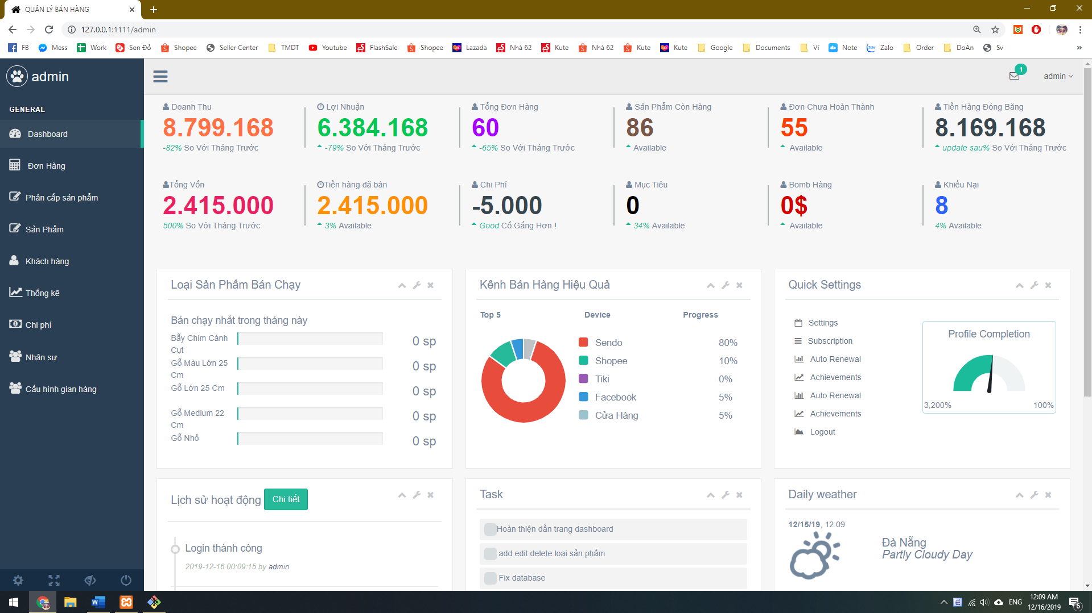 37

*3.2.* *Trang quản lí đơn hàng* 37

*3.3.* *Trang tạo đơn hàng ngoài* 38

*3.4.* *Trang quản lí sản phẩm* 38

*3.5.* *Trang thống kê* 39

*3.6.* *Trang chi phí* 39

*3.7.* *Trang quản lí nhân sự* 40

*3.8.* *Trang cấu hình gian hàng* 41

CHƯƠNG 4: KẾT LUẬN VÀ HƯỚNG PHÁT TRIỂN 42

4.1. Kết luận 42

4.1.2. Kết quả đạt được 42

4.1.3. Những hạn chế 42

4.2. Hướng phát triển 42

TÀI LIỆU THAM KHẢO 43

PHỤ LỤC 1 1

# DANH SÁCH CÁC BẢNG, HÌNH VẼ

# DANH SÁCH CÁC KÝ HIỆU, CHỮ VIẾT TẮT

CHỮ VIẾT TẮT

* TMDT: Thương Mại Điện Tử

# CHƯƠNG 1: TỔNG QUAN VỀ WEBSITE QUẢN LÝ BÁN HÀNG TRÊN SÀN THƯƠNG MẠI ĐIỆN TỬ

## **1.1. Giới thiệu đề tài**

Các trang thương mại điện tử ra đời với mục tiêu nhằm giúp cho khách hàng có thể mua hàng trực tiếp từ xa thông qua mạng internet phổ biến. Khách hàng ở nhà hay tại công ty vẫn có thể dễ dàng tham khảo thông tin sản phẩm mình tìm, so sánh giá cả các mặt hàng và lựa chọn cho mình loại sản phẩm phù hợp nhu cầu của mình, giúp công việc mua sắm một cách nhanh chóng, tiện lợi, tiết kiệm thời gian, đáp ứng được nhu cầu thực tế.

Không chỉ vậy với những tiện ích đó nhiều trang thương mại điện tử còn cho phép các người dùng kinh doanh các sản phẩm của mình. Kéo theo đó việc người dùng sẽ có nhiều gian hàng trên các kênh thương mại điện tử khác nhau.

Nắm bắt xu hướng đó các trang quản lý bán hàng đa kênh với giải pháp cho việc kinh doanh, quản lý bán hàng từ website, facebook... ra đời sẽ giúp kinh doanh hiệu quả, tối ưu hóa việc bán hàng ở từng kênh.

* 1. **Nhận xét đề tài**

Bài toán quản lý bán hàng đa kênh thương mại điện tử là một bài toán lớn và phức tạp với nhiều module khách nhau như: tìm kiếm sản phẩm, đưa hàng vào giỏ hàng, đăng ký thành viên, bảo mật, các chức năng quản lý, cập nhật trạng thái đơn hàng, đối soát thống kê dữ liệu, nhận trả hàng với các đơn khiếu nại, …

Những khó khăn hiện tại khi người kinh doanh trên nhiều kênh thương mại điện tử gặp phải :

* Mỗi kênh thương mại có những cơ chế và cách thức hoạt động khác nhau. Đơn cử như Shoppe không tính phí truy thu hàng hoàn và Sendo cũng tương tự nhưng phải kèm điều kiện. Shopee thu phí người bán 2% còn Sendo thì miễn phí
* Không kiểm soát lượng được sản phẩm tồn kho vì mỗi sàn là 1 số tồn kho khác nhau và không liên quan tới nhau
* Khó khăn khi có quá nhiều đơn vị tham gia vận chuyển. Đơn cử như Sendo không cho người bán chọn đơn vị vận chuyển, còn Shopee thì cho phép.
* Khó khăn trong việc đối soát đơn hàng: nhận trả hàng, khiếu nại, đối soát công nợ. Ví dụ mỗi kênh đều có quy trình khiếu nại cũng như cách trả tiền khác nhau
* Cơ chế hoạt động của các kênh này thường hay thay đổi bất ngờ
* Nhà kinh doanh thường không được báo trước về những sự thay đổi trong hoạt đông chính sách mua bán
* Làm người kinh doanh khó khăn trong việc đồng bộ việc bán hàng

## **Mục đích thực hiện đề tài**

* Đáp ứng nhu cầu mở rộng thị trường trên nhiều kênh thương mại.
* Thiết kế website quản lý bán hàng đa kênh với đầy đủ tiện ích để phục vụ đại đa số người dùng
* Thiết kế website bán hàng giúp đo lường hiệu quả kinh doanh: Thống kê có bao nhiêu lượt đặt hàng và sản phẩm nào được quan tâm nhiều nhất cũng như tổng doanh thu, lợi nhuận, công nợ, tồn kho...
  1. **Phạm vi và đối tượng nghiên cứu**
     1. ***Đối tượng nghiên cứu***
     + Các công cụ hỗ trợ việc lập trình: Visual Studio Code, Sublime Text
     + Tìm hiểu hình thức quản lí bán hành tại các nhà bán lẻ, Shop Online
     + Thao tác xử lí nghiệp vụ trên sàn thương mại điện tử
     1. ***Phạm vi nghiên cứu***
     + Công nghệ PHP sử dụng mô hình MVC (Model-Controller-View)
     + Sử dụng Framwork Laravel
     + Hệ quản trị cơ sở dữ liệu MySQL
     + Hình thức quản lý Website
  2. **Phương pháp nghiên cứu**
     1. ***Về mặt lý thuyết***
     + Khảo sát nhu cầu thực tế, sử dụng các phương pháp phỏng vấn, điều tra, phân tích, thống kê để hiểu hơn về đề tài
     + Đề xuất các chức năng cho ứng dụng cũng như nhận phản hồi về chức năng từ giáo viên hướng dẫn, từ đó đưa ra các giải pháp hợp lý, phù hợp với xu hướng phát triển của ứng dụng
     + Tìm hiểu kỹ thuật lập trình, cách hoạt động và các đối tượng trong PHP
     + Hiểu được cách thức hoạt động của Client – Server
     + Hiểu được cách lưu dữ liệu của hệ quản trị cơ sở dữ liệu MySQL
     1. ***Về mặt lập trình***

Về phía Backend:

Sử dụng ngôn ngữ PHP cùng với Framework Laravel và hệ quản trị cơ sở dữ liệu MySQL để xây dựng trang web

Về phía Frontend:

Sử dụng Framework Angular để xây dựng giao diện phía người dùng

* 1. **Cấu trúc của đồ án tốt nghiệp**

Chương I: TỔNG QUAN VỀ WEBSITE QUẢN LÝ BÁN HÀNG TRÊN SÀN THƯƠNG MẠI ĐIỆN TỬ

* Giới thiệu đề tài
* Nhận xét đề tài
* Mục đích thực hiện
* Phạm vi và đối tượng nghiên cứu
* Phương pháp nghiên cứu
* Cấu trúc đồ án tốt nghiệp

Chương II: PHÂN TÍCH VÀ THIẾT KẾ HỆ THỐNG

Đặc tả và thiết kế các chức năng hệ thống cho hệ thống, mô tả công việc bán hàng trực tuyến.

Thiết kế cơ sở dữ liệu.

Chương III: TRIỂN KHAI VÀ THỰC THI CHƯƠNG TRÌNH

Một vài hình ảnh về Website

Chương IV: KẾT LUẬN VÀ HƯỚNG PHÁT TRIỂN

# CHƯƠNG 2: PHÂN TÍCH VÀ THIẾT KẾ HỆ THỐNG

## **2.1. Usecase Diagram**

### 2.1.1. Đặc tả Actor Admin

* Đăng nhập hệ thống
* Thoát khỏi hệ thống
* Xem trang tổng quan về hệ thống bao gồm
  + Xem doanh thu, lợi nhuận, tổng đơn hàng, tiền hàng tồn kho, số đơn chưa hoàn thành, tiền hàng đóng bang, tổng vốn, tiền hàng đã bán, chi phí, mục tiêu, bomb hàng, số đơn khiếu nại của tháng hiện tại
* Xem danh sách sản phẩm bán chạy nhất, kênh bán hàng hiệu quả nhất, các thống kê khác
* Xem lịch sử hoạt động
* Xem danh sách các việc cần làm trong tương lai
* Quản lý sản phẩm
* Xem danh sách các sản phẩm
* Thêm sản phẩm mới
* Cập nhật sản phẩm
* Xóa sản phẩm
* In danh sách sản phẩm
* Tìm kiếm sản phẩm
* Xuất file Excel danh sách sản phẩm
* Quản lý phân cấp sản phẩm
* Xem danh sách các phân cấp sản phẩm
* Thêm phân cấp sản phẩm mới
* Cập nhật thông tin phân cấp sản phẩm
* Xóa phân cấp sản phẩm
* In danh sách phân cấp sản phẩm
* Tìm kiếm phân cấp sản phẩm
* Xuất file Excel danh sách phân cấp sản phẩm
* Quản lý đơn hàng
* Tạo đơn hàng mới
* Xem danh sách đơn hàng
* Xem thông tin chi tiết đơn hàng
* Cập nhật trạng thái đơn hàng
* Tìm kiếm đơn hàng
* Xóa đơn hàng
* Cập nhật thông tin đơn hàng
* Quản lý chi phí phát sinh
* Xem danh sách các chi phí
* Thêm chi phí mới
* Cập nhật chi phí
* Xóa chi phí
* In danh sách các chi phí
* Tìm kiếm các chi phí
* Xuất file Excel danh sách các chi phí
* Quản lý khách hàng
* Xem danh sách khách hàng
* Thêm khách hàng mới
* Cập nhật thông tin khách hàng
* Xóa khách hàng
* Tìm kiếm khách hàng
* Xem những đơn hàng, sản phẩm mà khách đã mua
* Quản lý thống kê bán hàng
* Xem thống kê bán hàng dưới dạng biểu đồ
* Xem thống kê doanh thu, lợi nhuận, tổng vốn, tổng số đơn hàng, tổng số bomb hàng, tổng số khiếu nại theo tháng, năm
* Xem tất cả thông tin đơn hàng, toàn bộ các thống kê bán hàng theo từng tháng
* Xuất file Excel các thống kê
* Quản lý nhân sự
* Tạo mới tài khoản cho nhân viên
* Cấp quyền cho nhân viên ( level 1 : quản trị viên, level 2: nhân viên)
* Xem danh sách nhân viên
* Quản lí cấu hình gian hàng
* Thêm gian hàng mới
* Xem danh sách các gian hàng
* Chỉnh sửa thông tin gian hàng

### 2.1.2. Đặc tả Actor Nhân Viên

* Đăng nhập hệ thống
* Thoát khỏi hệ thống
* Xem trang tổng quan về hệ thống bao gồm
* Xem doanh thu, lợi nhuận, tổng đơn hàng, tiền hàng tồn kho, số đơn chưa hoàn thành, tiền hàng đóng bang, tổng vốn, tiền hàng đã bán, chi phí, mục tiêu, bomb hàng, số đơn khiếu nại của tháng hiện tại
* Xem danh sách sản phẩm bán chạy nhất, kênh bán hàng hiệu quả nhất, các thống kê khác
* Xem lịch sử hoạt động
* Xem danh sách các việc cần làm trong tương lai
* Quản lý sản phẩm
* Xem danh sách các sản phẩm
* Thêm sản phẩm mới
* Cập nhật thông tin sản phẩm
* Xóa sản phẩm
* In danh sách sản phẩm
* Tìm kiếm sản phẩm
* Xuất file Excel danh sách sản phẩm
* Quản lý phân cấp sản phẩm
* Xem danh sách các phân cấp sản phẩm
* Thêm phân cấp sản phẩm mới
* Cập nhật thông tin phân cấp sản phẩm
* Xóa phân cấp sản phẩm
* In danh sách phân cấp sản phẩm
* Tìm kiếm phân cấp sản phẩm
* Xuất file Excel danh sách phân cấp sản phẩm
* Quản lý đơn hàng
* Tạo đơn hàng mới
* Xem danh sách đơn hàng
* Xem thông tin chi tiết đơn hàng
* Cập nhật trạng thái đơn hàng
* Tìm kiếm đơn hàng
* Xóa đơn hàng
* Cập nhật thông tin đơn hàng
* Quản lý chi phí
* Xem danh sách các chi phí
* Thêm chi phí mới
* Cập nhật chi phí
* Xóa chi phí
* In danh sách các chi phí
* Tìm kiếm các chi phí
* Xuất file Excel danh sách các chi phí
* Quản lý khách hàng
* Xem danh sách khách hàng
* Thêm khách hàng mới
* Cập nhật thông tin khách hàng
* Xóa khách hàng
* Tìm kiếm khách hàng
* Xem những đơn hàng, sản phẩm mà khách đã mua

### 2.1.2 Biểu đồ Usecase

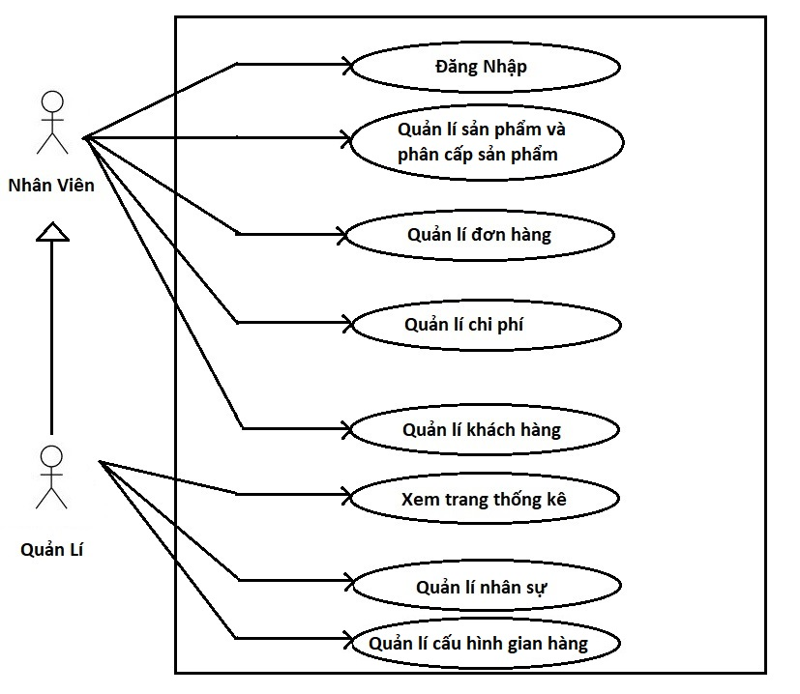**Use Case Diagram**

Quản lý sản phẩm

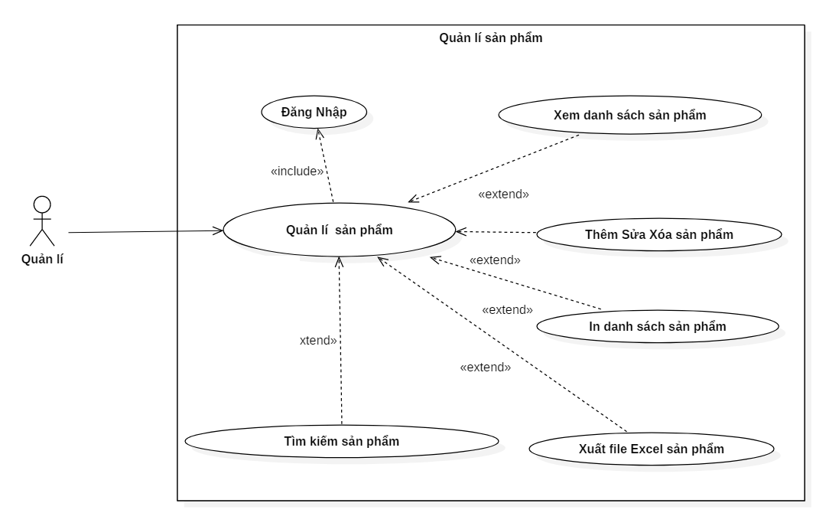

Quản lý phân cấp sản phẩm

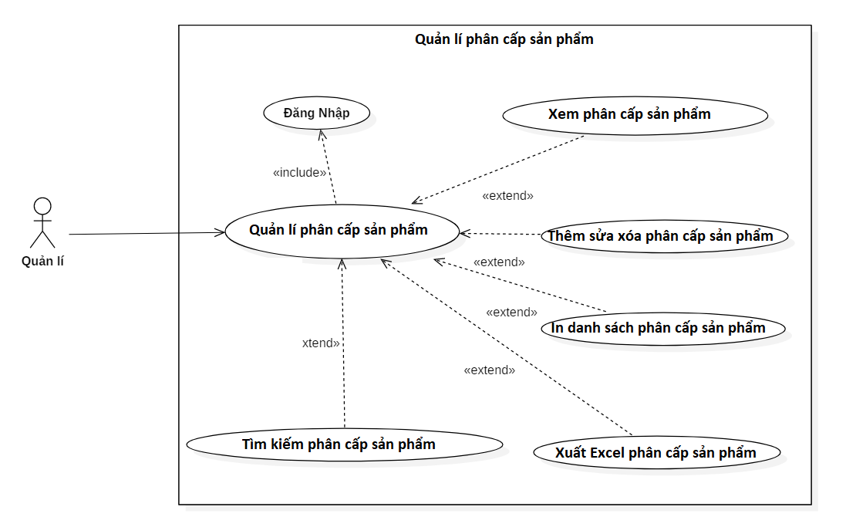

Quản lý đơn hàng

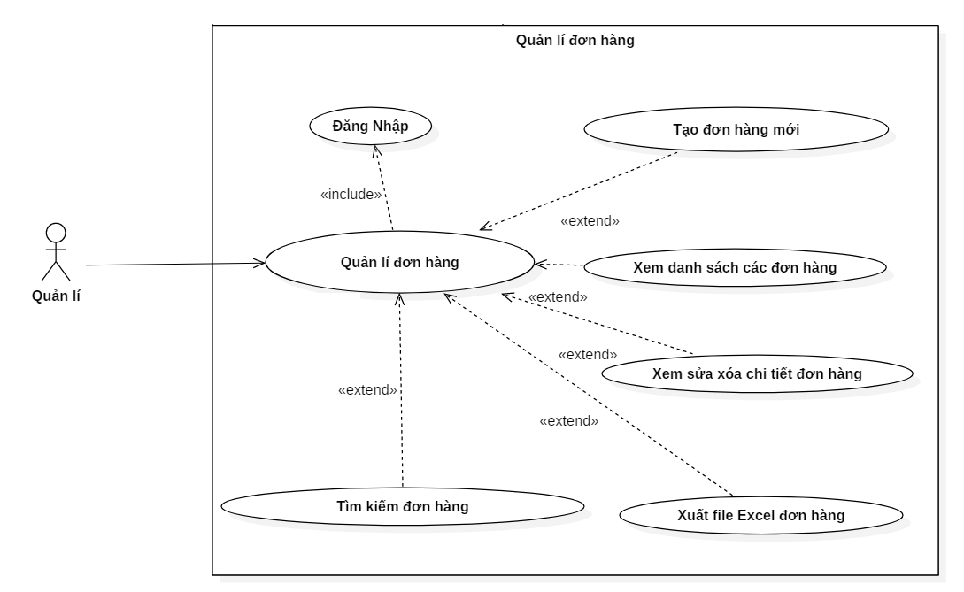

Quản lý chi phí

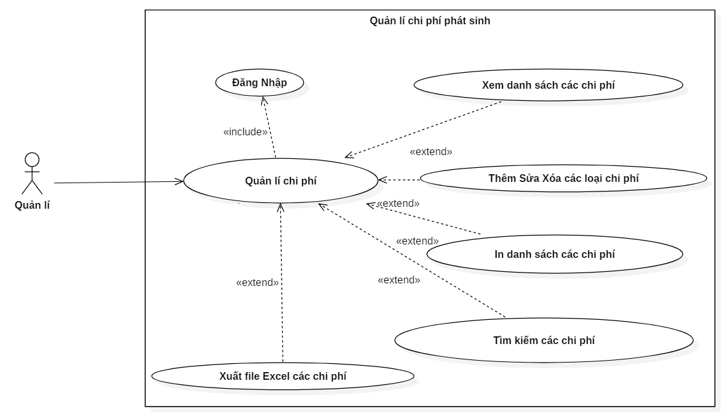

Quản lý khách hàng

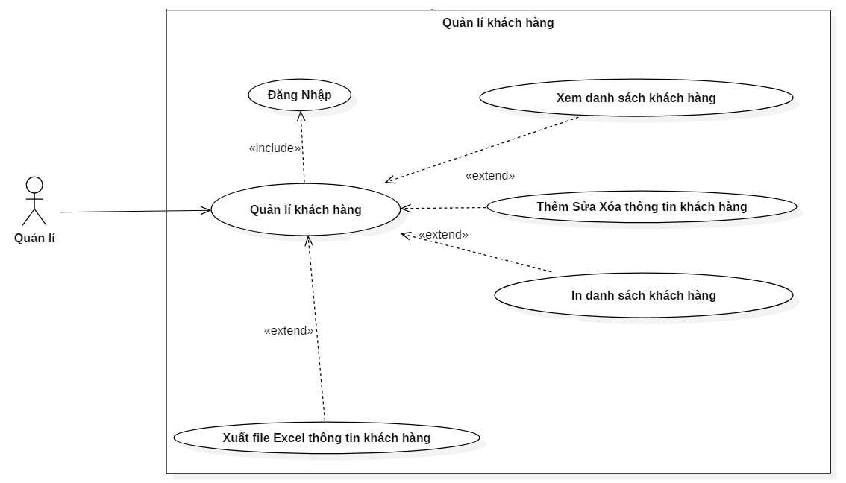

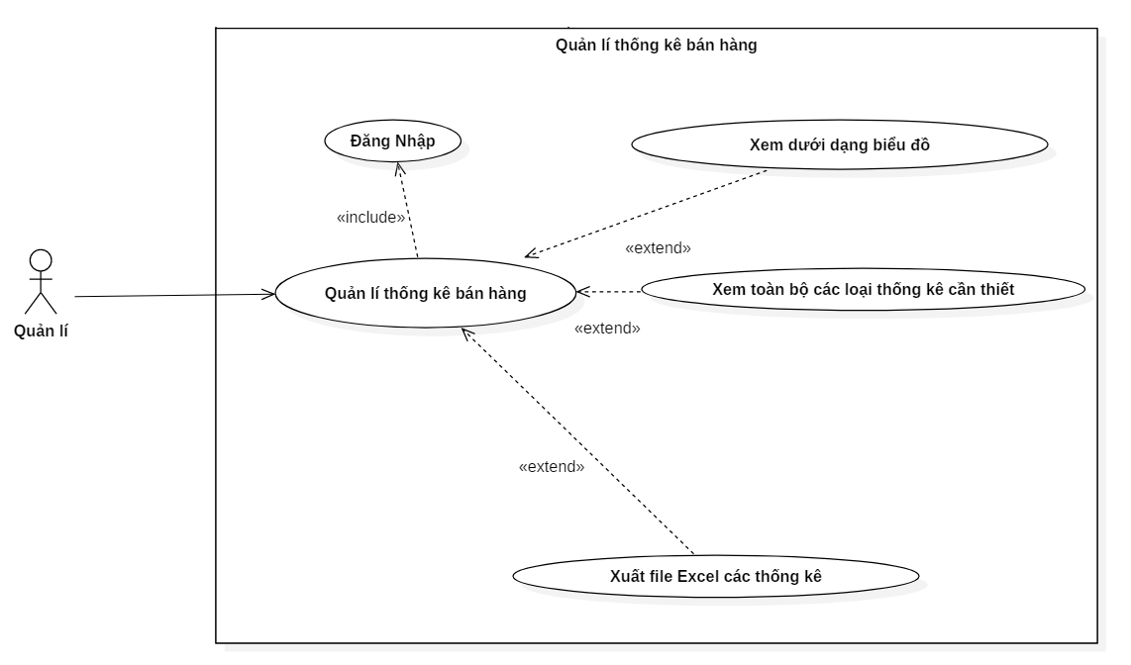**Quản lý thống kê bán hàng**

**Quản lí nhân sự**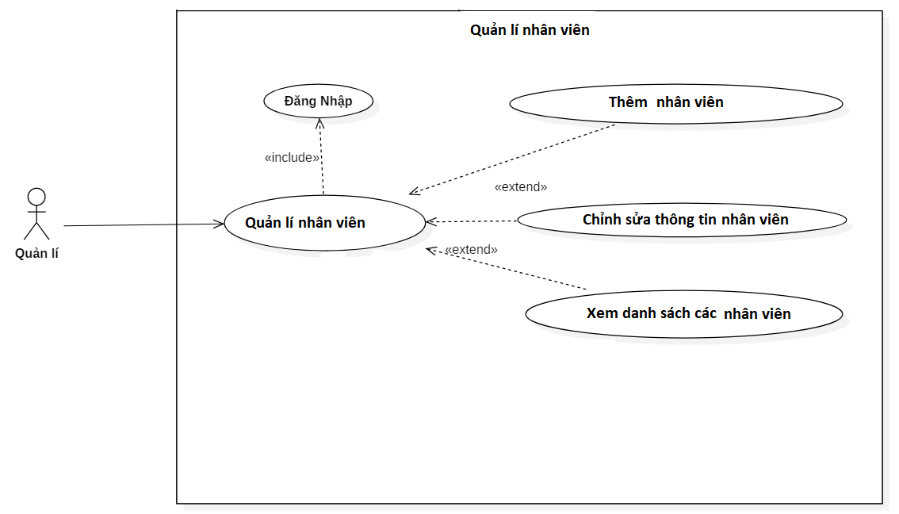

**Quản lí cấu hình gian hàng**

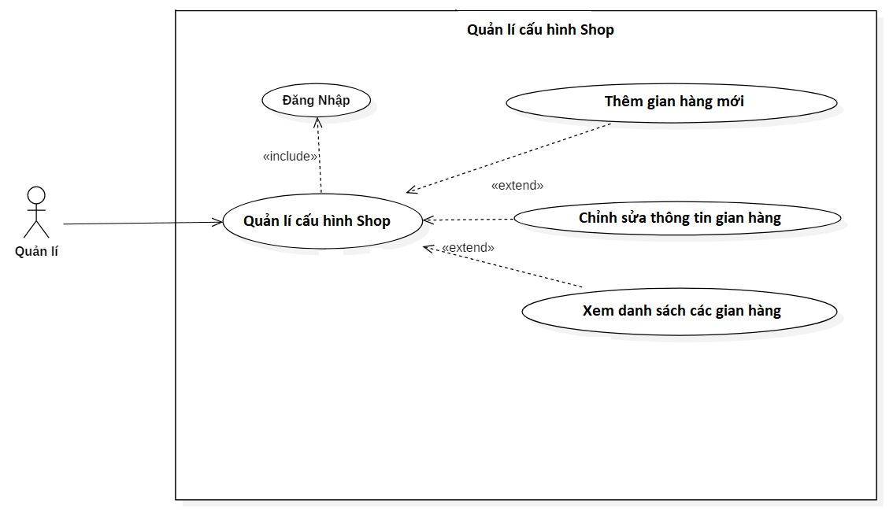

## **2.2. Đặc tả Usecase:**

### 2.2.1. Đặc tả usecase quản lí sản phẩm

* Tóm tắt:
  + Use-case này cho phép ta quản lý sản phẩm của gian hàng
  + Quản lí và nhân viên là actor của user-case này
* Dòng sự kiện
  + Dòng sự kiện chính
    - Actor chọn nút “ Sản Phẩm “ để vào mục quản lí sản phẩm Actor chọn nút “Đồng Bộ Sản Phẩm “ để đồng bộ tất cả các sản phẩm từ các shop trên sàn thương mại điện tử về.
    - Hệ thống sẽ hiển thị tất cả các sản phẩm hiện hành
    - Hệ thống hiển thị các chức năng thêm, sửa, xóa sản phẩm
    - Nếu Actor click vào chức năng thêm mới. Hệ thống sẽ chuyển sang trang mới để Actor thêm sản phẩm mới
    - Nếu Actor click vào mỗi các chức năng sửa, xóa . Hệ thống sẽ xác định mã sản phẩm của sản phẩm mà Actor đang truy xuất đến.
    - Hệ thống thực hiện sửa, xóa sản phẩm theo thao tác của Actor
    - Hệ thống hỗ trợ tìm kiếm sản phẩm theo mã sản phẩm, tên sản phẩm,…
    - Hệ thống hỗ trợ in toàn bộ danh sách sản phẩm từ cơ sở dữ liệu
    - Hệ thống hỗ trợ xuất file Excel toàn bộ danh sách sản phẩm từ cơ sở dữ liệu
  + Các dòng sự kiện khác
    - Nếu Actor chọn “ cập nhật “ thì hệ thống sẽ cập nhật lại những thông tin mà Actor vừa chỉnh sửa vào database
* Các yêu cầu đặc biệt
* Không có
* Các yêu cầu đặc biệt
* Actor đã đăng nhập vào hệ thống
* Điều kiện hoàn tất
* Hệ thống phải hiển thị một thông báo cho actor biết về quá trình chỉnh sửa thông tin có thành công hay không và lưu lại lịch sử chỉnh sửa trong database.
* Điểm mở rộng
* Không có

### 2.2.2. Đặc tả use case quản lí phân cấp sản phẩm

* Tóm tắt:
  + Use-case này cho phép ta quản lý phân cấp sản phẩm của gian hàng
  + Quản lí và nhân viên là actor của user-case này
* Dòng sự kiện
  + Dòng sự kiện chính
    - Actor chọn nút “Phân Cấp Sản Phẩm “ để vào mục quản lí sản phẩm Actor chọn nút “Đồng Bộ Sản Phẩm “ để đồng bộ tất cả các sản phẩm từ các shop trên sàn thương mại điện tử về.
    - Hệ thống sẽ hiển thị tất cả các phân cấp sản phẩm hiện hành
    - Hệ thống hiển thị các chức năng thêm, sửa, xóa phân cấp sản phẩm
    - Nếu Actor click vào chức năng thêm mới. Hệ thống sẽ chuyển sang trang mới để Actor thêm phân cấp sản phẩm mới
    - Nếu Actor click vào mỗi các chức năng sửa, xóa . Hệ thống sẽ xác định mã sản phẩm của phân cấp sản phẩm mà Actor đang truy xuất đến.
    - Hệ thống thực hiện sửa, xóa phân cấp sản phẩm theo thao tác của Actor
    - Hệ thống hỗ trợ tìm kiếm phân cấp sản phẩm theo mã phân cấp sản phẩm, tên phân cấp sản phẩm,…
    - Hệ thống hỗ trợ in toàn bộ danh sách phân cấp sản phẩm từ cơ sở dữ liệu
    - Hệ thống hỗ trợ xuất file Excel toàn bộ danh sách phân cấp sản phẩm từ cơ sở dữ liệu
  + Các dòng sự kiện khác
    - Nếu Actor chọn “ cập nhật “ thì hệ thống sẽ cập nhật lại những thông tin mà Actor vừa chỉnh sửa vào database
* Các yêu cầu đặc biệt
* Không có
* Các yêu cầu đặc biệt
* Actor đã đăng nhập vào hệ thống
* Điều kiện hoàn tất
* Hệ thống phải hiển thị một thông báo cho actor biết về quá trình chỉnh sửa thông tin có thành công hay không và lưu lại lịch sử chỉnh sửa trong database.
* Điểm mở rộng
* Không có

### 2.2.3. Đặc tả use case quản lí đơn hàng

* Tóm tắt:
  + Use-case này cho phép ta quản lý các đơn hàng hiện hành
  + Quản lí và nhân viên là actor của user-case này
* Dòng sự kiện
  + Dòng sự kiện chính
    - Actor chọn nút “ Đơn hàng “ để vào mục quản lí đơn hàng
    - Hệ thống sẽ tự động đồng bộ các đơn hàng mới toàn bộ các gian hàng trên sàn TMDT Sen Đỏ, Shopee.
    - Hệ thống sẽ hiển thị tất cả các đơn hàng và được chia sẵn theo các mục : Tất cả đơn hàng, đơn hàng vận chuyển, đơn hàng hoàn tất, đơn hàng sự cố
    - Nếu Actor click vào chức năng Tạo Đơn Mới . Hệ thống sẽ chuyển sang trang mới để Actor thêm đơn hàng mới
    - Nếu Actor click vào các bộ lọc trạng thái đơn hàng(Tất cả đơn hàng, đơn hàng vận chuyển, đơn hàng hoàn tất, đơn hàng sự cố). Hệ thống sẽ xác định mã đơn hàng của đơn hàng mà Actor đang truy xuất đến và hiển thị ra.
    - Hệ thống hỗ trợ tìm kiếm đơn hàng theo tất cả các trường(mã đơn hàng, mà vận chuyển, số điện thoại khách hàng) và hiển thị ngay lập tức
  + Các dòng sự kiện khác
    - Nếu Actor chọn “ Cập nhật “ thì hệ thống sẽ cập nhật lại những thông tin mà Actor vừa chỉnh sửa vào Database
* Các yêu cầu đặc biệt
* Không có
* Các yêu cầu đặc biệt
* Actor đã đăng nhập vào hệ thống
* Điều kiện hoàn tất
* Hệ thống phải hiển thị một thông báo cho Actor biết về quá trình chỉnh sửa thông tin có thành công hay không và lưu lại lịch sử chỉnh sửa trong Database.
* Điểm mở rộng
* Không có

### 2.2.4. Đặc tả use case quản lí chi phí

* Tóm tắt:
  + Use-case này cho phép ta quản lý chi phí
  + Quản lí và Nhân Viên là actor của user-case này
* Dòng sự kiện
  + Dòng sự kiện chính
    - Actor chọn nút “ Chi phí “ để vào mục quản lí chi phí
    - Hệ thống sẽ hiển thị tất cả các chi phí hiện hành
    - Hệ thống hiển thị các chức năng thêm, sửa, xóa chi phí
    - Nếu Actor điền thông tin về chi phí mới và bấm vào nút “ Thêm mối”. Hệ thống sẽ thêm chi phí mới vào Database
    - Nếu Actor click vào mỗi các chức năng sửa, xóa . Hệ thống sẽ xác định mã chi phí của chi phí mà Actor đang truy xuất đến.
    - Hệ thống thực hiện sửa, xóa chi phí theo thao tác của Actor
    - Hệ thống hỗ trợ tìm kiếm chi phí theo mã chi phí, tên chi phí,…
    - Hệ thống hỗ trợ in toàn bộ danh sách chi phí từ cơ sở dữ liệu
    - Hệ thống hỗ trợ xuất file Excel toàn bộ danh sách chi phí từ cơ sở dữ liệu
  + Các dòng sự kiện khác
    - Nếu Actor chọn “ cập nhật “ thì hệ thống sẽ cập nhật lại những thông tin mà Actor vừa chỉnh sửa vào database
* Các yêu cầu đặc biệt
* Không có
* Các yêu cầu đặc biệt
* Actor đã đăng nhập vào hệ thống
* Điều kiện hoàn tất
* Hệ thống phải hiển thị một thông báo cho Actor biết về quá trình chỉnh sửa thông tin có thành công hay không và lưu lại lịch sử chỉnh sửa trong Database.
* Điểm mở rộng
* Không có

### 2.2.5. Đặc tả use case quản lí khách hàng

* Tóm tắt:
  + Use-case này cho phép ta quản lý khách hàng
  + Quản lí và nhân viên là Actor của user-case này
* Dòng sự kiện
  + Dòng sự kiện chính
    - Actor chọn nút “ Khách hàng “ để vào mục quản lí khách hàng
    - Hệ thống sẽ hiển thị tất cả các khách hàng hiện hành, thông tin của khách hàng sẽ được tự động nhập vào cơ sở dữ liệu khi có đơn hàng từ sàn TMDT.
    - Hệ thống hiển thị các chức năng sửa, xóa khách hàng
    - Nếu Actor click vào mỗi các chức năng sửa, xóa . Hệ thống sẽ xác định mã khách hàng của khách hàng mà Actor đang truy xuất đến.
    - Hệ thống thực hiện sửa, xóa sản phẩm theo thao tác của Actor
  + Các dòng sự kiện khác
    - Nếu Actor chọn “ Cập nhật “ thì hệ thống sẽ cập nhật lại những thông tin mà Actor vừa chỉnh sửa vào database
* Các yêu cầu đặc biệt
* Không có
* Các yêu cầu đặc biệt
* Actor đã đăng nhập vào hệ thống
* Điều kiện hoàn tất
* Hệ thống phải hiển thị một thông báo cho Actor biết về quá trình chỉnh sửa thông tin có thành công hay không và lưu lại lịch sử chỉnh sửa trong Database.
* Điểm mở rộng
  + Không có

### 2.2.6. Đặc tả use case quản lí thống kê bán hàng

* Tóm tắt:
  + Use-case này cho phép ta quản lý thống kê bán hàng
  + Quản lí là actor của user-case này
* Dòng sự kiện
  + Dòng sự kiện chính
    - Actor chọn nút “ Thống kê “ để vào mục quản lí thống kê
    - Hệ thống sẽ hiển thị thống kê mặc định theo từng tháng bao gồm doanh thu, lợi nhuận, tổng vốn, tổng số đơn hàng, tổng số đơn bị hủy hoặc khiếu nại
    - Nếu Actor click vào mỗi tháng riêng biệt . Hệ thống sẽ chuyển sang trang mới bao gồm thông tin chi tiết về tất cả đơn hàng, tất cả số liệu cần thiết trong tháng đó
    - Hệ thống hỗ trợ in toàn bộ danh sách các thống kê đang hiển thị trên màn hình
    - Hệ thống hỗ trợ xuất file Excel toàn bộ danh sách các thống kê đang hiển thị trên màn hình
  + Các dòng sự kiện khác
    - Không có
* Các yêu cầu đặc biệt
* Không có
* Các yêu cầu đặc biệt
* Actor đã đăng nhập vào hệ thống
* Điều kiện hoàn tất
* Không có
* Điểm mở rộng
* Không có

### 2.2.7. Đặc tả use case quản lí nhân sự

* Tóm tắt:
  + Use-case này cho phép ta quản lý nhân sự
  + Quản lí là actor của user-case này
* Dòng sự kiện
  + Dòng sự kiện chính
    - Actor chọn nút “ Nhân sự “ để vào mục quản lí nhân sự
    - Hệ thống sẽ hiển thị tất cả các nhân sự hiện hành
    - Nếu Actor click vào nút “Đăng kí” . Hệ thống sẽ chuyển sang trang mới để Actor thêm một nhân viên mới
    - Nếu Actor click vào nút “Sửa” . Hệ thống sẽ xác định mã nhân viên mà Actor đang truy xuất đến.
    - Hệ thống thực hiện sửa, xóa thông tin nhân viên theo thao tác của Actor
  + Các dòng sự kiện khác
    - Không có
* Các yêu cầu đặc biệt
* Không có
* Các yêu cầu đặc biệt
* Actor đã đăng nhập vào hệ thống
* Điều kiện hoàn tất
* Không có
* Điểm mở rộng
* Không có

### 2.2.8. Đặc tả use case quản lí cấu hình gian hàng

* Tóm tắt:
  + Use-case này cho phép ta quản lý cấu hình gian hàng
  + Quản lí là actor của user-case này
* Dòng sự kiện
  + Dòng sự kiện chính
    - Actor chọn nút “ Cấu hình gian hàng “ để vào mục quản lí cấu hình gian hàng
    - Hệ thống sẽ hiển thị tất cả các gian hàng trên các sàn thương mại điện tử
    - Nếu Actor click vào nút “Thêm gian hàng mới” . Hệ thống sẽ chuyển sang trang mới để Actor tiến hành thêm một gian hàng mới
    - Nếu Actor click vào nút “Sửa” . Hệ thống sẽ xác định mã gian hàng mà Actor đang truy xuất đến.
    - Hệ thống thực hiện sửa, xóa thông tin gian hàng theo thao tác của Actor
  + Các dòng sự kiện khác
    - Không có
* Các yêu cầu đặc biệt
* Không có
* Các yêu cầu đặc biệt
* Actor đã đăng nhập vào hệ thống
* Điều kiện hoàn tất
* Không có
* Điểm mở rộng
* Không có

## **2.3. Sequence Diagram**

Biểu đồ tuần tự là phương tiện biểu diễn tương tác dưới dạng hình ảnh. Tập trung vào thứ tự các công việc thực hiện.

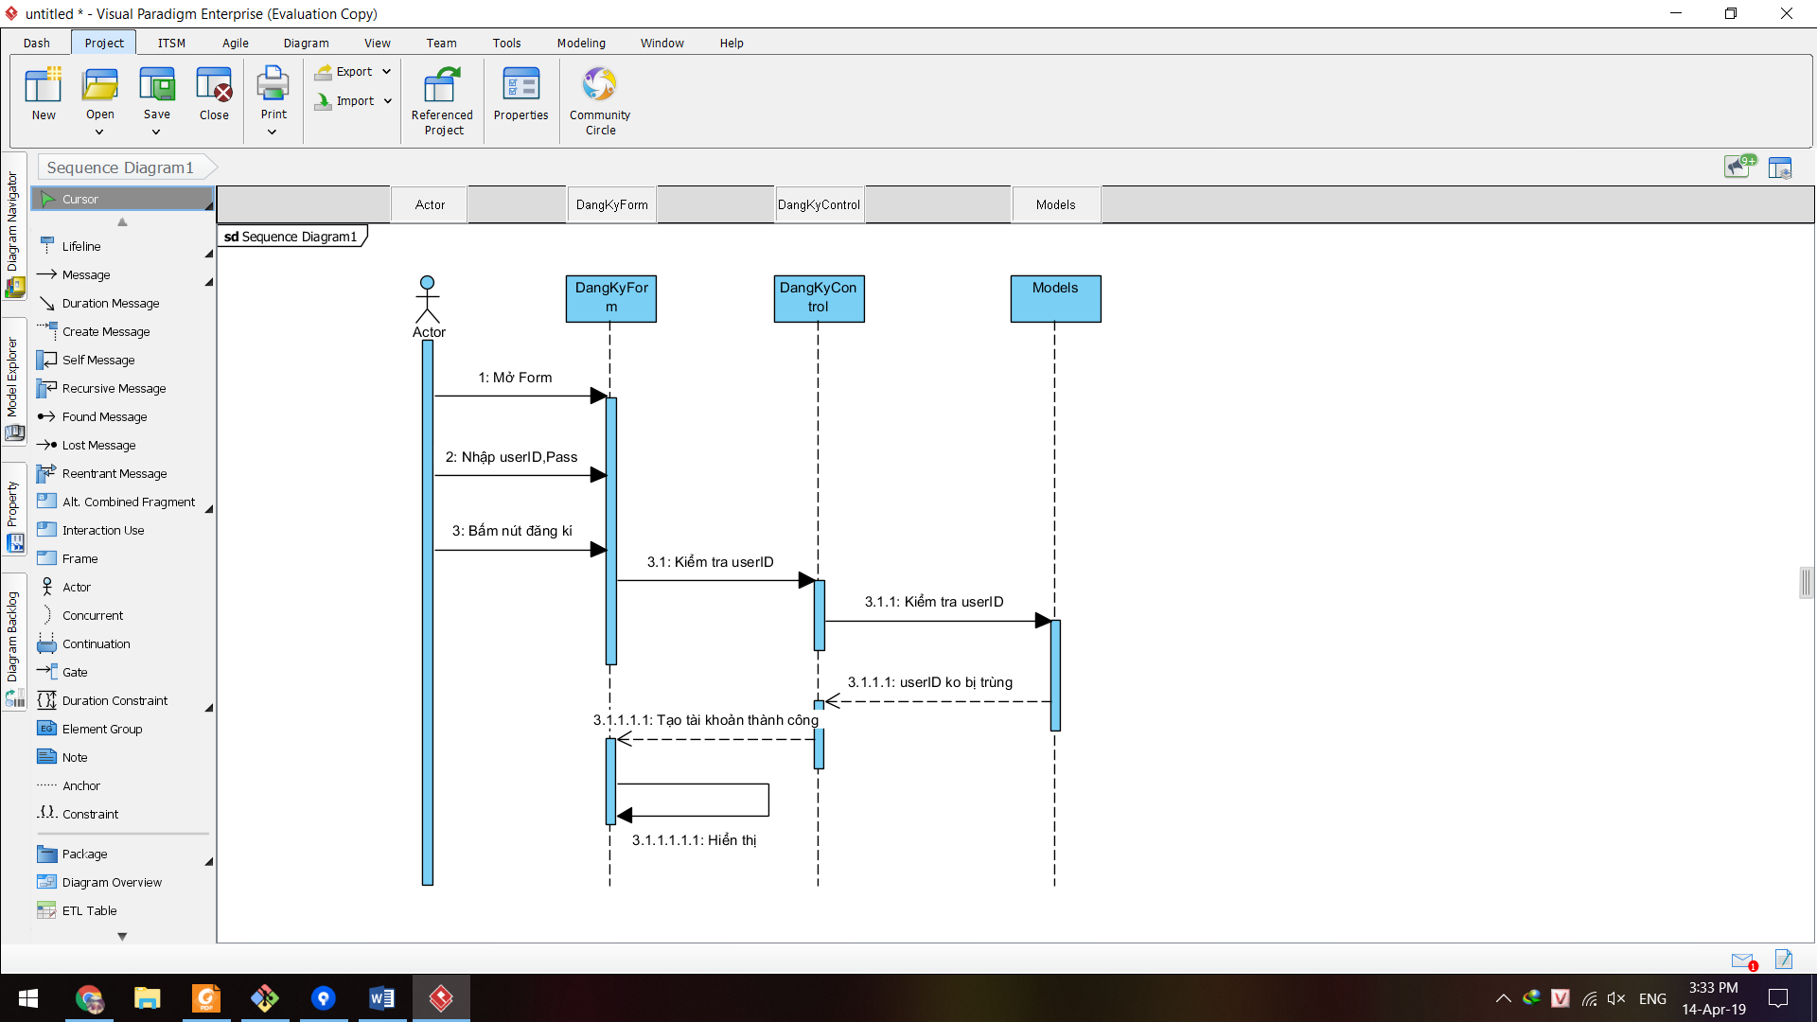

Đăng Nhập

Đăng kí

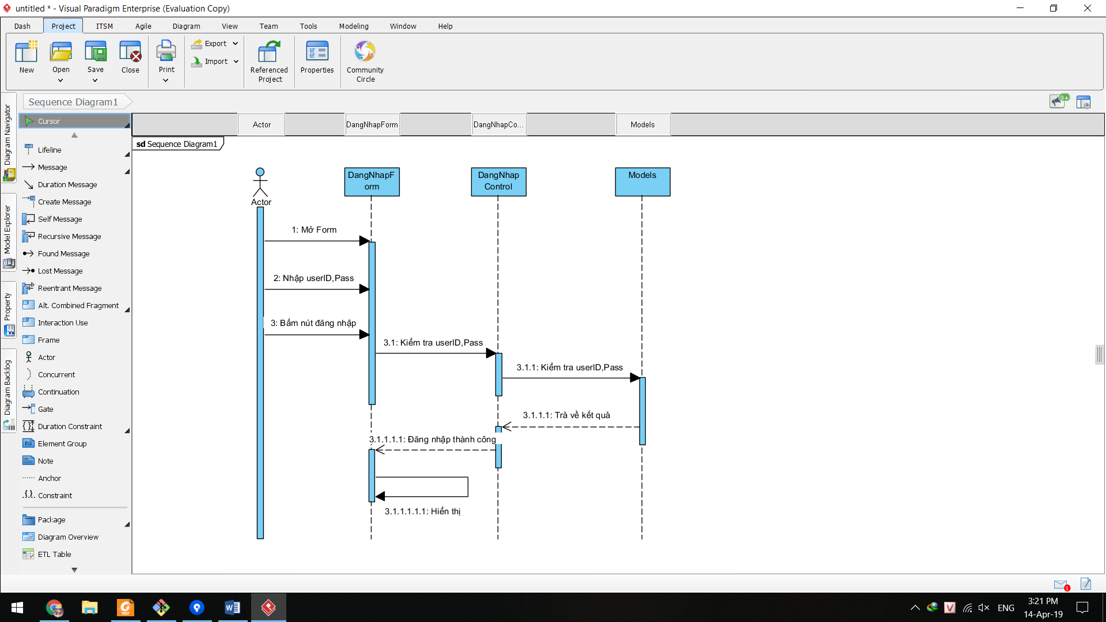Đăng nhập

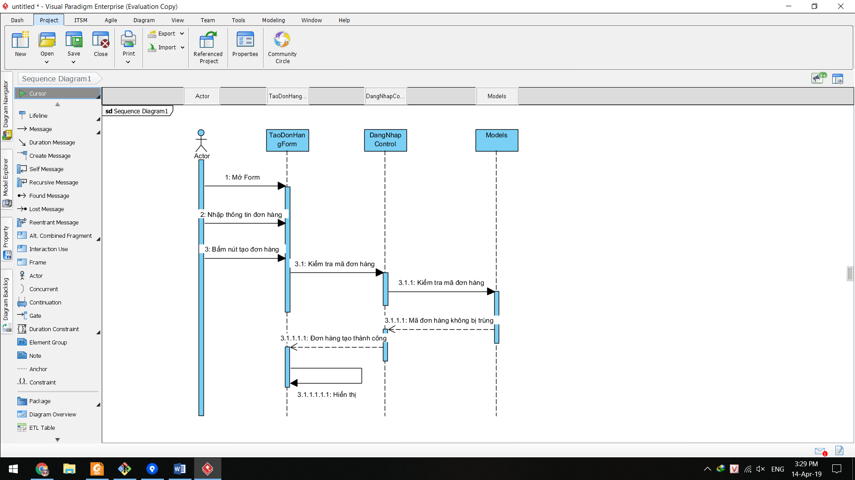 Tạo đơn hàng mới

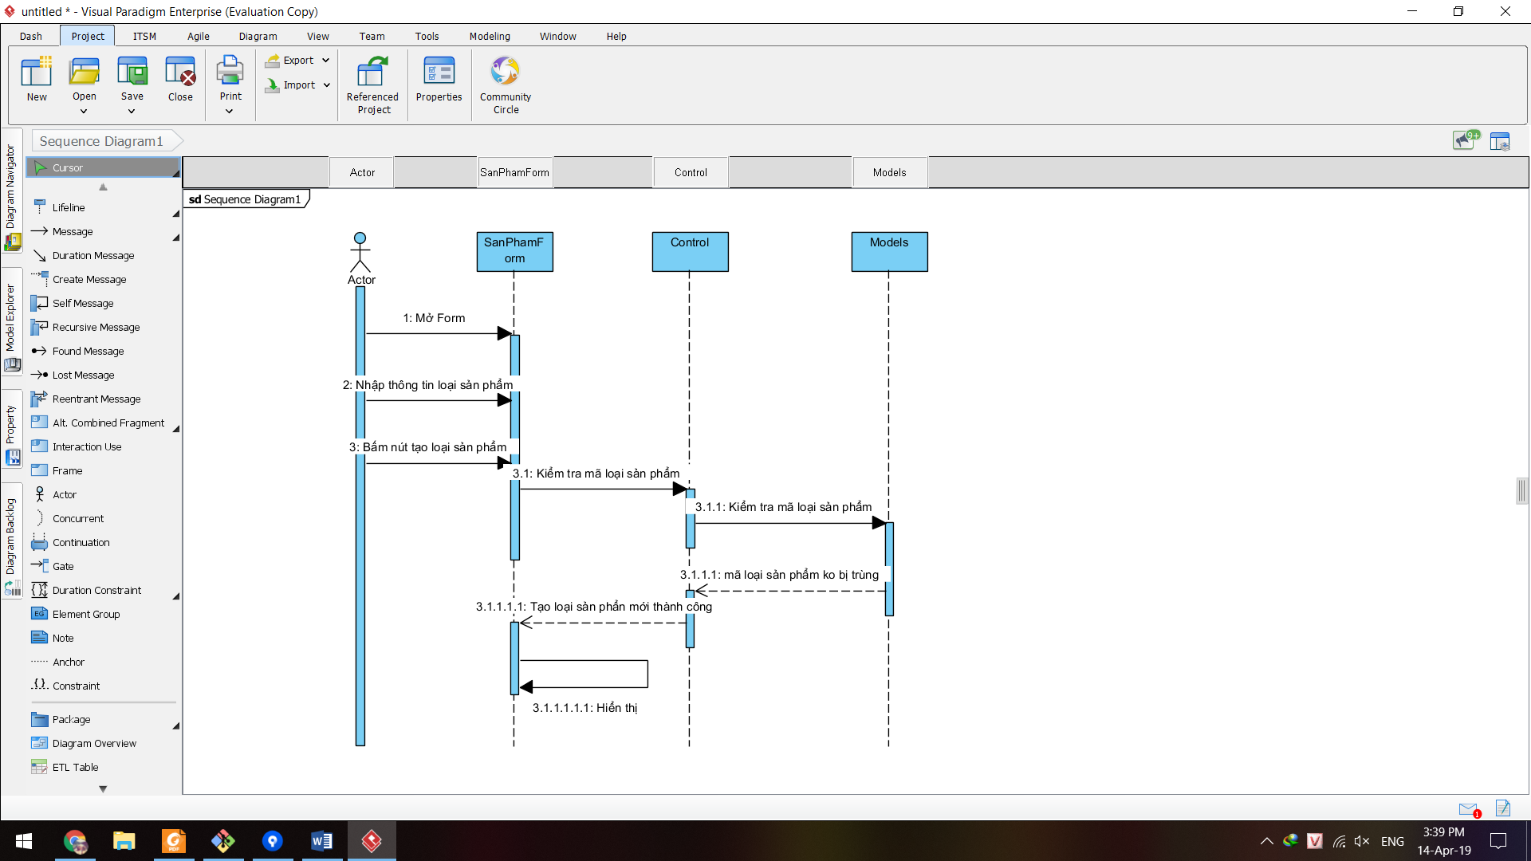Tạo sản phẩm mới

## **2.4. Class Diagram**

### 2.4.1. Cơ sở dữ liệu

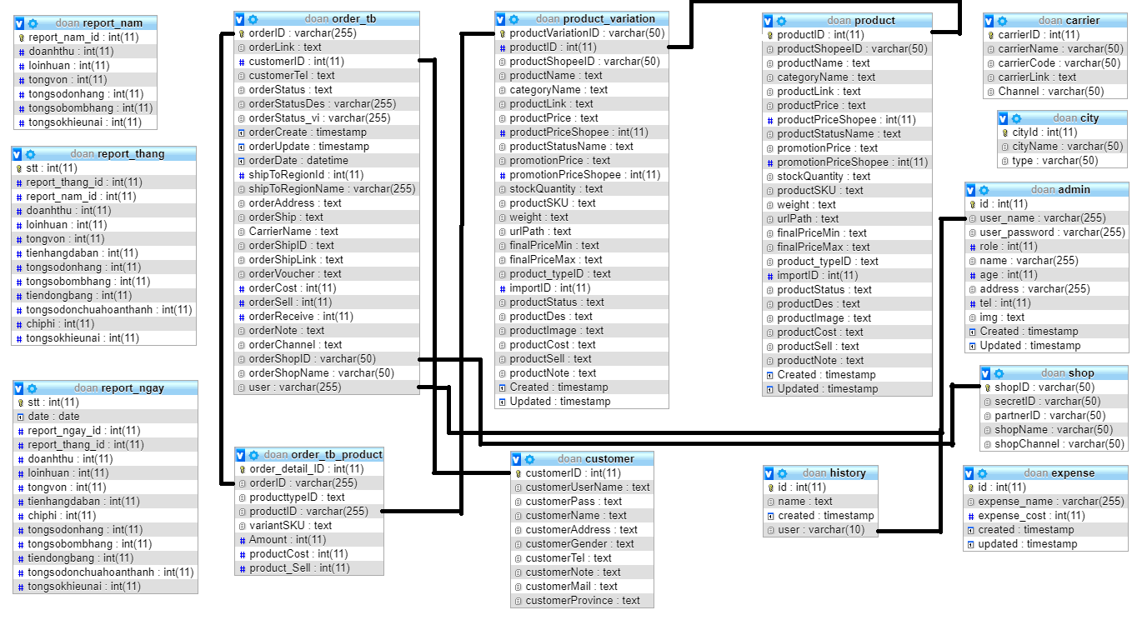

### 2.4.2. Mô tả cơ sở dữ liệu

**Bảng admin: Chứa thông tin của người quản lí và nhân viên (id, user_name, user_password, role, name, age, address, tel , img, Created, Updated )**

**Mô tả:** Mỗi admin có một mã id(id) duy nhất để phân biệt với các admin khác. Mỗi admin còn được xác định bởi tên tên tài khoản (user_name), mật khẩu(user_password), vai trò(role), tuổi(age), địa chỉ(address), số điện thoại(tel), hình ảnh(img), ngày tạo (Created), ngày sửa đổi (Updated).

**Bảng Carrier: Chứa thông tin của nhà vận chuyển (carrierID, carrierName, carrierCode, carrierLink, Channel)**

**Mô tả:** Mỗi nhà vận chuyển có một mã id(carrierID) duy nhất để phân biệt với các carrier khác. Mỗi nhà vận chuyển còn được xác định bởi tên nhà vận chuyển (carrierName), định danh nhà vận chuyển(carrierCode), đường dẫn nhà vận chuyển(carrierLink), kênh của nhà vận chuyển(Channel).

**Bảng** **City: Chứa thông tin Danh sách tỉnh/thành phố của Việt Nam** (cityID,cityName,type)

**Mô tả:** Mỗi tỉnh/thành phố có môt mã loại thành phố (cityID) duy nhất để phân biệt với các tỉnh/thành phố khác. Mỗi thành phố còn được xác định bởi tên thành phố (cityName), loại thành phố(type)

\***Bảng** **customer:** Bảng chứa thông tin khách hàng (customerID, customerUserName, customerPass, customerName, customerAddress, customerGender, customerTel, customerNote, customerMail, customerProvince)

**Mô tả:** Mỗi khách hàng có một mã khách hàng(customerID) duy nhất phân biệt với các khách hàng khác. Mỗi khách hàng còn được xác định bởi tên đăng nhập (customerUserName), mật khẩu (customerPass), tên khách hàng(customerName), địa chỉ(customerAddress), giới tính(customerGender), số điện thoại(customerTel), địa chỉ mail(customerMail), thành phố(customerProvince)

* **Bảng** **Expense:** Bảng chứa thông tin về các chi phí bán hàng (id, expense_name, expense_cost, Created, Updated)

**Mô tả:** Mỗi một loại chi phí có một mã chi phí (id) duy nhất để phân biêt và còn được xác định bởi tên chi phí (expense_name), số tiền cho chi phí (expense_cost), ngày tạo (Created), ngày sửa đổi (Updated).

\***Bảng** **History:** Bảng chứa thông tin lịch sử thao tác hoạt động của các Actor(id, name, created, user)

\***Mô tả**: Mỗi một history có một mã (id) duy nhất để phân biệt và còn được xác định bởi tên lịch sử (name), ngày tạo (Created), thực hiện bởi user nào(user)

* **Order_tb:** Bảng chứa thông tin dữ liệu của đơn hàng (orderID, orderLink, customerID, customerTel, orderStatus, orderStatusDes, orderStatus_vi, orderCreate, orderUpdate, orderDate, shipToRegionID, shiptoRegionName, orderAddress, carrierName, orderShipID, orderShipLink, orderCost, orderSell, orderNote, orderChannel, orderShopID, orderShopName, user)

**Mô tả:** Mỗi đơn hàng có môt mã đơn hàng (orderID) duy nhất để phân biệt với các đơn hàng khác. Mỗi đơn hàng còn được xác định bởi đường dẫn đơn hàng(orderLink), mã khách khách hàng(customerID), số điện thoại khách hàng(customerTel),trạng thái đơn hàng hàng bằng số(orderStatus), trạng thái đơn hàng hàng bằng chữ(orderStatusDes), ngày đơn hàng được nhập vào cơ sở dữ liệu(orderCreate), ngày trạng thái đơn hàng được cập nhật lại(orderUpdate), ngày khách đặt hàng trên sàn TMDT(orderDate), mã thành phố giao hàng(shipToRegionID),tên thành phố giao hàng(shipToRegionName), địa chỉ giao hàng(orderAddress), tên nhà vận chuyển(carrierName), mã vận chuyển(orderShipID), đường dẫn của mã vận chuyển(orderShipLink), tổng giá gốc đơn hàng(orderCost), tổng giá bán đơn hàng(orderSell), ghi chú(orderNote), kênh đặt đơn hàng (orderChannel), mã shop của đơn hàng(orderShopID), tên shop của đơn hàng(orderShopName), người đã tạo đơn này(user)

* **Order_tb_product**: bảng trung gian giữa bảng **order_tb** và bảng **product_varation** để lưu dữ liệu đơn hàng và sản phẩm của đơn hàng đó(order_detail_ID, orderID, orderChannel, variantSKU, amount, productCost, product_sell)

**Mô tả:** Mỗi bảng trung gian chi tiết đơn hàng có một mã (order_detail_ID) để phân biệt, thuộc một đơn hàng (orderID) và có các trường là : kênh đặt hàng (orderChannel), mã phân cấp sản phẩm(varationSKU), số lượng mua(amount), giá nhập(productcost), giá bán(product_sell)

\***Bảng** **Product:** bảng chứa thông tin sản phẩm (productID, productLink, productPrice, productStatusName, promotionPrice, stockQuantity, weight, urlPath, productName, product_typeID, productStatus, productIMG, productCost, productSell, productNote, Created, Updated)

**Mô tả:** Mỗi sản phẩm có môt mã sản phẩm (productID) duy nhất để phân biệt với các sản phẩm. Mỗi sản phẩm còn được xác định bởi đường dẫn tới trang sản phẩm(productLink), giá gốc sản phẩm(productPrice), trạng thái sản phẩm bằng chữ(productStatusName), giá sản phẩm khi khuyến mãi(promotionPrice), tồn kho(stockQuantity), cân nặng(weight), đường dẫn tới trang mua sản phẩm(urlPath), tên sản phẩm(productName),trạng thái sản phẩm bằng số( productStatus), hình ảnh sản phẩm(productIMG),giá nhập sản phẩm( productCost), giá bán sản phẩm(productSell), ghi chú(productNote), ngày tạo(Created), ngày sửa(Updated).

\***Bảng Product_variation** : chứa thông tin phân cấp sản phẩm(productVariationID, productID, productLink, productPrice, productStatusName, promotionPrice, stockQuantity, weight, urlPath, productName, product_typeID, productStatus, productIMG, productCost, productSell, productNote, Created, Updated)

**Mô tả:** Mỗi phân cấp sản phẩm có môt mã phân cấp sản phẩm (productVariationID) duy nhất để phân biệt với các sản phẩm khác thuộc một sản phẩm (productID). Mỗi phân cấp sản phẩm còn được xác định bởi đường dẫn tới trang phân cấp sản phẩm(productLink), giá gốc phân cấp sản phẩm(productPrice), trạng thái phân cấp sản phẩm bằng chữ(productStatusName), giá phân cấp sản phẩm khi khuyến mãi(promotionPrice), tồn kho(stockQuantity), cân nặng(weight), đường dẫn tới trang mua phân cấp sản phẩm(urlPath), tên phân cấp sản phẩm(productName),trạng thái phân cấp sản phẩm bằng số( productStatus), hình ảnh phân cấp sản phẩm(productIMG),giá nhập phân cấp sản phẩm( productCost), giá bán phân cấp sản phẩm(productSell), ghi chú(productNote), ngày tạo(Created), ngày sửa(Updated).

\***Bảng Report_nam**: chứa thông tin báo cáo tính theo từng năm (report_nam_id,, doanhthu, loinhuan, tongvon, tongsodonhang, tongsobombhang, tongsokhieumai)

**Mô tả:** Mỗi một báo cáo tính theo từng năm có một mã (report_nam_id) để phân biệt với các năm khác được xác định bởi doanh thu, lợi nhuận, tổng vốn bỏ ra, tổng số đơn hàng, tổng sô bomb hàng, tổng số khiếu nại

\***Bảng Report_thang**: chứa thông tin báo cáo tính theo từng tháng (stt,report_nam_id, report_thang_id, doanhthu, loinhuan, tongvon, tienhangdaban, tongsodonhang, tongsobombhang, tongsodonchuahoanthanh, chiphi, tongsokhieumai)

**Mô tả:** Mỗi một báo cáo tính theo từng tháng có một mã (report_thang_id) để phân biệt với các tháng khác trong cùng một năm(report_nam_id) và còn được xác định bởi doanh thu, lợi nhuận, tổng vốn bỏ ra, tổng số tiền hàng đã bán, tổng số đơn hàng, tổng sô bomb hàng, tổng số đơn chưa hoàn thành, tổng chi phí, tổng số đơn khiếu nại

\***Bảng Report_ngay**: chứa thông tin báo cáo tính theo từng ngày (stt,date, report_nam_id, report_thang_id, doanhthu, loinhuan, tongvon, tienhangdaban, tongsodonhang, tongsobombhang, tongsodonchuahoanthanh, chiphi, tongsokhieumai)

**Mô tả:** Mỗi một báo cáo tính theo từng ngày có một mã (report_ngay_id) để phân biệt với các ngày khác trong cùng một năm(report_thang_id) và còn được xác định bởi doanh thu, lợi nhuận, tổng vốn bỏ ra, tổng số tiền hàng đã bán, tổng số đơn hàng, tổng sô bomb hàng, tổng số đơn chưa hoàn thành, tổng chi phí, tổng số đơn khiếu nại

\***Bảng** **Shop** : chứa các thông tin cấu hình của gian hàng(shopID, secretID, partnerID, shopName, shopChannel)

**Mô tả:** Mỗi một gian hàng có một mã gian hàng(shopID), một mã bảo mật gian hàng(secretID), một mã đối tác(partnerID) để phân biệt với các gian hàng khác. Ngoài ra còn có tên gian hàng(shopName), kênh của gian hàng(shopChannel)

***2.4.3 Mô tả các mối quan hệ***

Thể hiện sự quan hệ ngữ nghĩa giữa những thực thể ở ít nhất 2 loại thực thể khác nhau. 

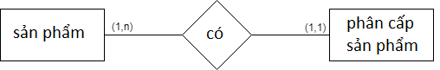* Mối kết hợp: Sản phẩm và và phân cấp sản phẩm

Có

Ý nghĩa:

+ Một sản phẩm có thể có 1 hay nhiều phân cấp sản phẩm.

+ Mỗi phân cấp sản phẩm chỉ thuộc một sản phẩm nhất định.

**\* Mối kết hợp: Khách hàng và đơn hàng**

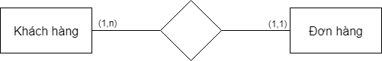

Có

Ý nghĩa:

+ Một khách hàng có thể một hay nhiều đơn hàng.

+ Một đơn hàng chỉ thuộc một khách hàng.

**\* Mối kết hợp: Đơn hàng và phân cấp sản phẩm**



**Ý nghĩa:**

+ Một phân cấp sản phẩm có thể có một hoặc nhiều đơn đặt hàng và mỗi đơn đặt hàng cũng có thể có một hoặc nhiều phân cấp sản phẩm.

+ Ngoài ra một đơn hàng còn có một mã gian hàng, một user tạo đơn hàng và mỗi user, mỗi mã gian hàng có thể có một hoặc nhiều đơn hàng.

d. Mô tả chi tiết các bảng

**Bảng Admin**

|  |  |  |  |  |
| --- | --- | --- | --- | --- |
| Trường | Kiểu dữ liệu | Kích thước | Diễn giải | Ràng buộc |
| id | Int | 11 | Mã admin | Khóa chính |
| User_name | Varchar | 255 | Tài khoản admin | Khóa ngoại |
| User_password | Varchar | 255 | Mật khẩu admin |  |
| role | Int | 11 | Vai trò |  |
| name | Varchar | 255 | Tên |  |
| age | Int | 11 | Tuổi |  |
| address | Varchar | 255 | Địa Chỉ |  |
| tel | Int | 11 | Điện Thoại |  |
| img | text |  | Hình Ảnh |  |
| Created | datetime |  | Ngày tạo |  |
| Updated | datetime |  | Ngày sửa |  |

**Bảng City**

|  |  |  |  |  |
| --- | --- | --- | --- | --- |
| Trường | Kiểu dữ liệu | Kích thước | Diễn giải | Ràng buộc |
| cityID | Int | 11 | Mã thành phố | Khóa chính |
| cityName | Varchar | 50 | Tên thành phố | Khóa ngoại |
| type | Varchar | 50 | Loại thành phố |  |

**Bảng Customer**

|  |  |  |  |  |
| --- | --- | --- | --- | --- |
| Trường | Kiểu dữ liệu | Kích thước | Diễn giải | Ràng buộc |
| customerID | Int | 11 | Mã khách hàng | Khóa chính |
| customerUserName | Text |  | Tài khoản | Khóa ngoại |
| customerPass | Text |  | Mật khẩu |  |
| customerName | Text |  | Tên khách hàng |  |
| customerAddress | Text |  | Địa chỉ |  |
| customerGender | Text |  | Giới tinhs |  |
| customerTel | Text |  | Điện thoại |  |
| customerNote | Text |  | Ghi chú |  |
| customerMail | Text |  | Địa chỉ mail |  |
| customerProvince | Text |  | Thành phố |  |

**Bảng Expense**

|  |  |  |  |  |
| --- | --- | --- | --- | --- |
| Trường | Kiểu dữ liệu | Kích thước | Diễn giải | Ràng buộc |
| Id | Int | 11 | Mã chi phí | Khóa chính |
| Expense_name | Varchar | 255 | Tên chi phí | Khóa ngoại |
| Expense_cost | Int | 11 | Số tiền chi phí |  |
| Created | datetime |  | Ngày tạo |  |
| Updated | datetime |  | Ngày sửa |  |

**Bảng history**

|  |  |  |  |  |
| --- | --- | --- | --- | --- |
| Trường | Kiểu dữ liệu | Kích thước | Diễn giải | Ràng buộc |
| historyID | Int | 11 | Mã lịch sử hoạt động | Khóa chính |
| historyName | Varchar | 255 | Tên lịch sử động |  |
| user | Int | 11 |  | Khóa ngoại |
| Created | datetime |  | Ngày tạo |  |

**Bảng Order_tb**

|  |  |  |  |  |
| --- | --- | --- | --- | --- |
| Trường | Kiểu dữ liệu | Kích thước | Diễn giải | Ràng buộc |
| orderID | Varchar | 50 | Mã đơn hàng | Khóa chính |
| orderLink | Text |  | Đường dẫn tới đơn hàng |  |
| customerID | Int | 11 | Mã khách hàng | Khóa chính, khóa ngoại |
| customerTel | Text |  | Số điện thoại khách hàng |  |
| orderStatus | Varchar | 50 | Trạng thái bằng số |  |
| orderStatusDes | Varchar | 50 | Trạng thái bằng chữ |  |
| orderStatus_vi | Varchar | 255 | Trạng thái bằng tiếng việt |  |
| orderDate | Datetime |  | Ngày khách đặt hàng |  |
| ShipToRegionID | Int | 11 | Mã vùng giao hàng của đơn hàng |  |
| shipToRegionName | Varchar | 255 | Tên vùng giao hang của đơn hàng |  |
| orderAddress | Varchar | 255 | Địa chỉ giao hàng |  |
| carrierName | Text |  | Tên hãng vận chuyển |  |
| orderShipID | Text |  | Mã vận chuyển |  |
| orderShipLink | Text |  | Đường link kiểm tra quá trình giao hàng |  |
| orderVoucher | Text |  | Mã giảm giá |  |
| orderCost | Int | 11 | Tổng vốn đơn |  |
| orderSell | Int | 11 | Tổng bán ra |  |
| orderNote | Varchar | 255 | Ghi chú |  |
| orderChannel | Varchar | 50 | Kênh đặt hàng |  |
| orderShopname | Varchar |  | Tên shop của đơn hàng đó |  |
| Created | datetime |  | Ngày tạo |  |
| Updated | datetime |  | Ngày sửa |  |

**Bảng order_tb_product**

|  |  |  |  |  |
| --- | --- | --- | --- | --- |
| Trường | Kiểu dữ liệu | Kích thước | Diễn giải | Ràng buộc |
| order_detail_id | Int | 11 | Mã chi tiết | Khóa chính |
| orderID | Varchar |  | Mã đơn hàng | Khóa chính, khóa ngoại |
| productID | Int | 11 | Mã sản phẩm |  |
| variantSKU | Int | 11 | Mã phân cấp sản phẩm |  |
| amount | Int | 11 | Số lượng mua |  |
| productCost | Int | 11 | Giá nhập |  |
| productSell | Int | 11 | Giá bán |  |

**Bảng product**

|  |  |  |  |  |
| --- | --- | --- | --- | --- |
| Trường | Kiểu dữ liệu | Kích thước | Diễn giải | Ràng buộc |
| productid | Int | 11 | Mã chi tiết | Khóa chính |
| productShopeeID | Varchar |  | Mã đơn hàng | Khóa chính, khóa ngoại |
| productName | Int | 11 | Mã sản phẩm |  |
| categoryName | Int | 11 | Tên ngành hàng |  |
| productLink | Int | 11 | Số lượng mua |  |
| productPrice | Int | 11 | Giá gốc |  |
| productPriceShopee | Int | 11 | Giá bán shopee |  |
| productStatusName | Text |  | Trạng thái sản phẩm bằng chữ |  |
| promotionPrice | Text |  | Giá khuyến mãi |  |
| promotionPriceShopee | Text |  | Giá khuyến mãi Shopee |  |
| stockQuantity | Text |  | Tồn kho |  |
| Weight | Text |  | Cân nặng |  |
| urlPath | Text |  | Đường dẫn sản phẩm |  |
| finalPriceMin | Text |  | Giá thấp nhất |  |
| finalPriceMax | Text |  | Giá cao nhất |  |
| Product_typeID | Text |  | Mã phân loại sản phẩm |  |
| importID | Int | 11 | Mã nhập kho |  |
| productStatus | Text |  | Trạng thái sản phẩm |  |
| productDes | Text |  | Mô tả sản phẩm |  |
| productImage | text |  | Hình ảnh sản phẩm |  |
| productCost | Int | 11 | Giá nhập |  |
| productSell | Int | 11 | Giá bán |  |
| productNote | text |  | Ghi chú |  |
| Created | timestamp |  | Ngày tạo |  |
| Updated | timestamp |  | Ngày sửa |  |

**Bảng product_variation**

|  |  |  |  |  |
| --- | --- | --- | --- | --- |
| Trường | Kiểu dữ liệu | Kích thước | Diễn giải | Ràng buộc |
| productVariationID | Varchar | 50 | Mã phân cấp sản phẩm | Khóa chính |
| productID | Int | 11 | Mã chi tiết | Khóa ngoại |
| productShopeeID | Varchar |  | Mã đơn hàng |  |
| productName | Int | 11 | Mã sản phẩm |  |
| categoryName | Int | 11 | Tên ngành hàng |  |
| productLink | Int | 11 | Số lượng mua |  |
| productPrice | Int | 11 | Giá gốc |  |
| productPriceShopee | Int | 11 | Giá bán shopee |  |
| productStatusName | Text |  | Trạng thái phân cấp sản phẩm bằng chữ |  |
| promotionPrice | Text |  | Giá khuyến mãi |  |
| promotionPriceShopee | Text |  | Giá khuyến mãi Shopee |  |
| stockQuantity | Text |  | Tồn kho |  |
| Weight | Text |  | Cân nặng |  |
| urlPath | Text |  | Đường dẫn phân cấp sản phẩm |  |
| finalPriceMin | Text |  | Giá thấp nhất |  |
| finalPriceMax | Text |  | Giá cao nhất |  |
| Product_typeID | Text |  | Mã phân loại sản phẩm |  |
| importID | Int | 11 | Mã nhập kho |  |
| productStatus | Text |  | Trạng thái sản phẩm |  |
| productDes | Text |  | Mô tả sản phẩm |  |
| productImage | text |  | Hình ảnh sản phẩm |  |
| productCost | Int | 11 | Giá nhập |  |
| productSell | Int | 11 | Giá bán |  |
| productNote | text |  | Ghi chú |  |
| Created | timestamp |  | Ngày tạo |  |
| Updated | timestamp |  | Ngày sửa |  |

**Bảng Report**

|  |  |  |  |  |
| --- | --- | --- | --- | --- |
| Trường | Kiểu dữ liệu | Kích thước | Diễn giải | Ràng buộc |
| userID | Int | 11 | Mã nhân viên | Khóa chính |
| userName | Varchar | 50 | Tên nhân viên |  |
| userPass | Varchar | 50 | Mật khẩu |  |
| role | int | 11 | Cấp quyền |  |
| Created | datetime |  | Ngày tạo |  |
| Updated | datetime |  | Ngày sửa |  |

***2.4.4 Sơ đồ quan hệ dữ liệu giữa các bảng***



# Chương 3: TRIỂN KHAI VÀ THỰC THI CHƯƠNG TRÌNH

## ***3.1. Trang chủ***

* 1. ***Trang quản lí đơn hàng***

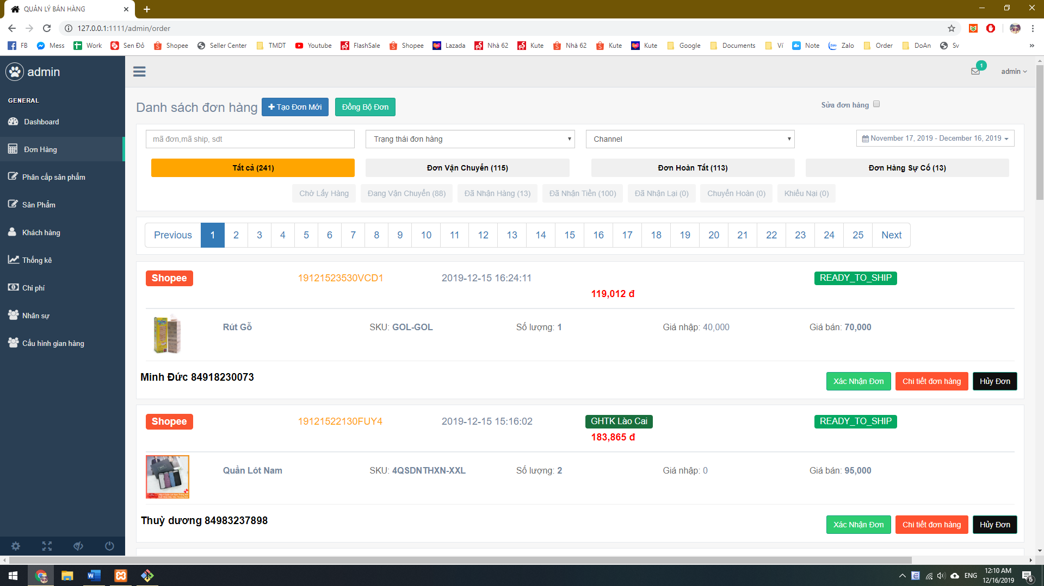

* 1. ***Trang tạo đơn hàng ngoài***

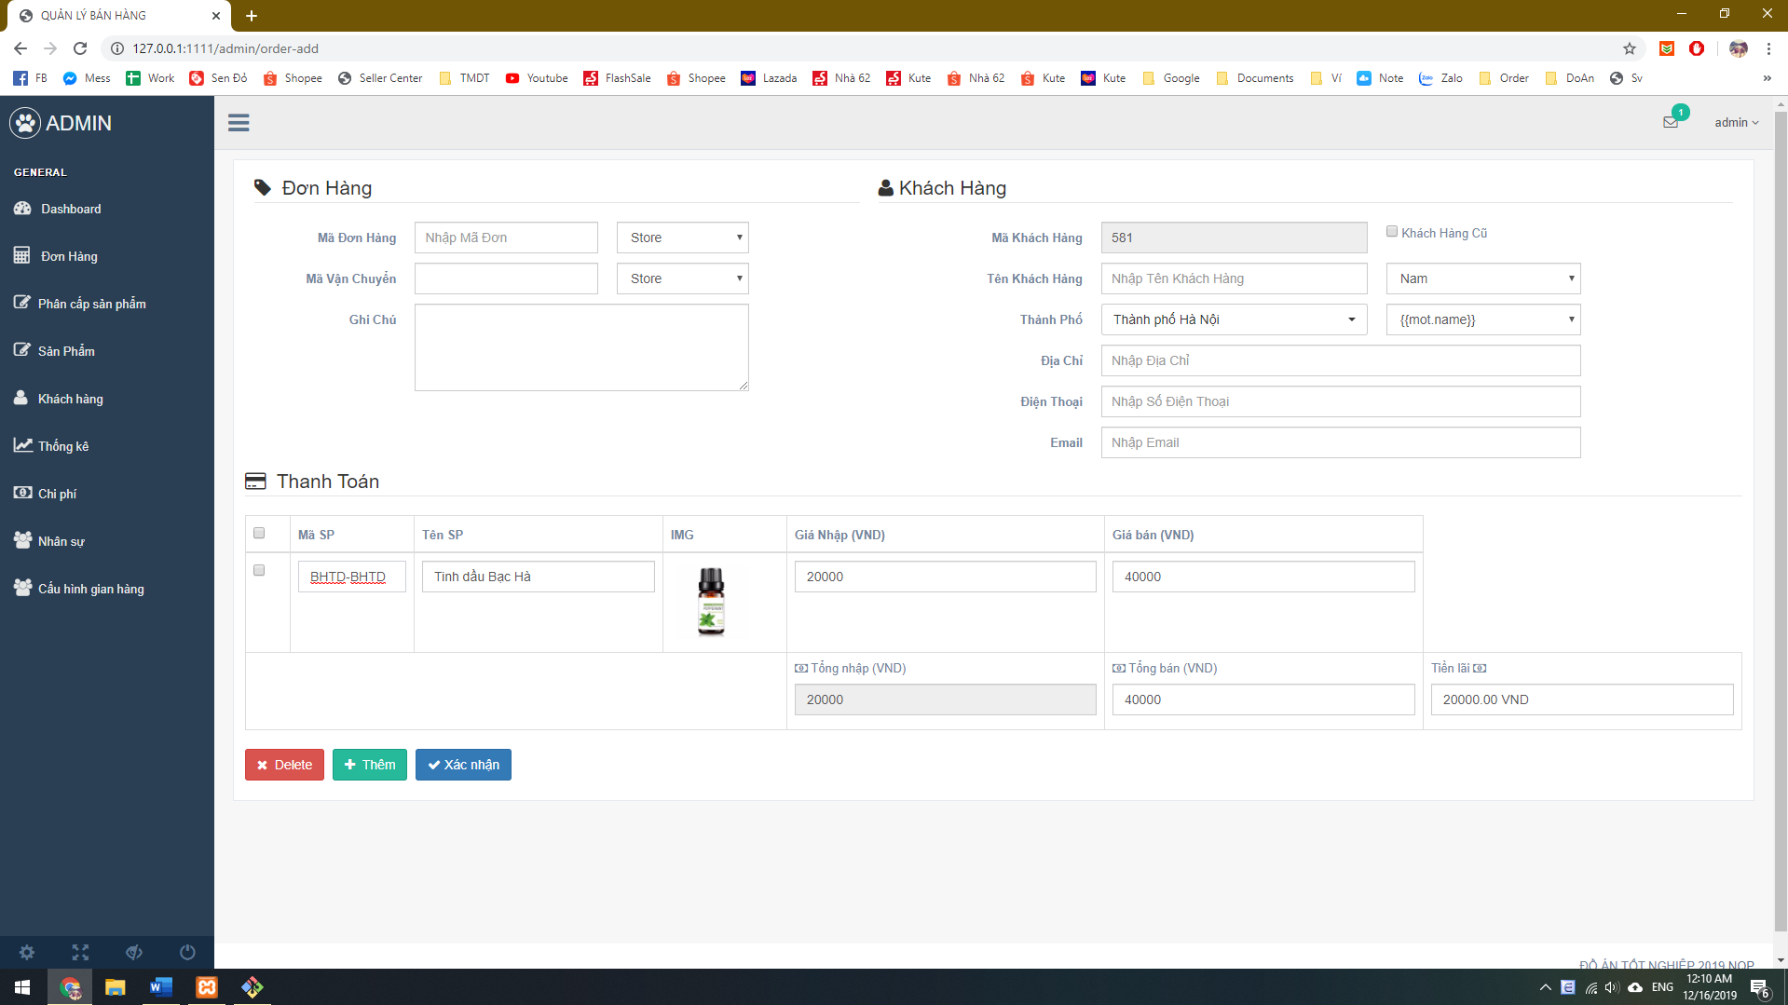

* 1. ***Trang quản lí sản phẩm***

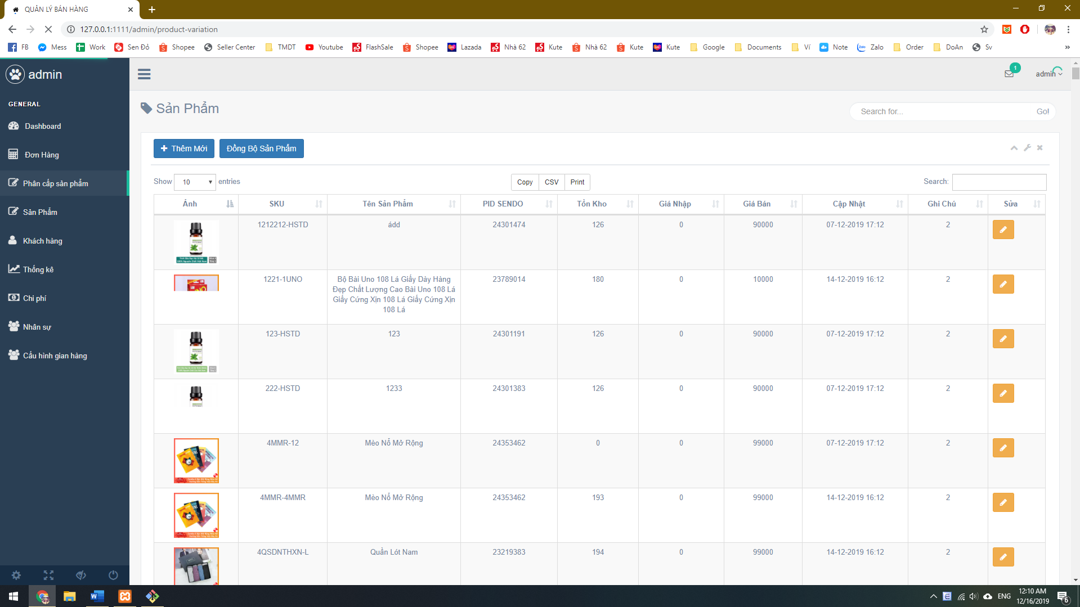

* 1. ***Trang thống kê***

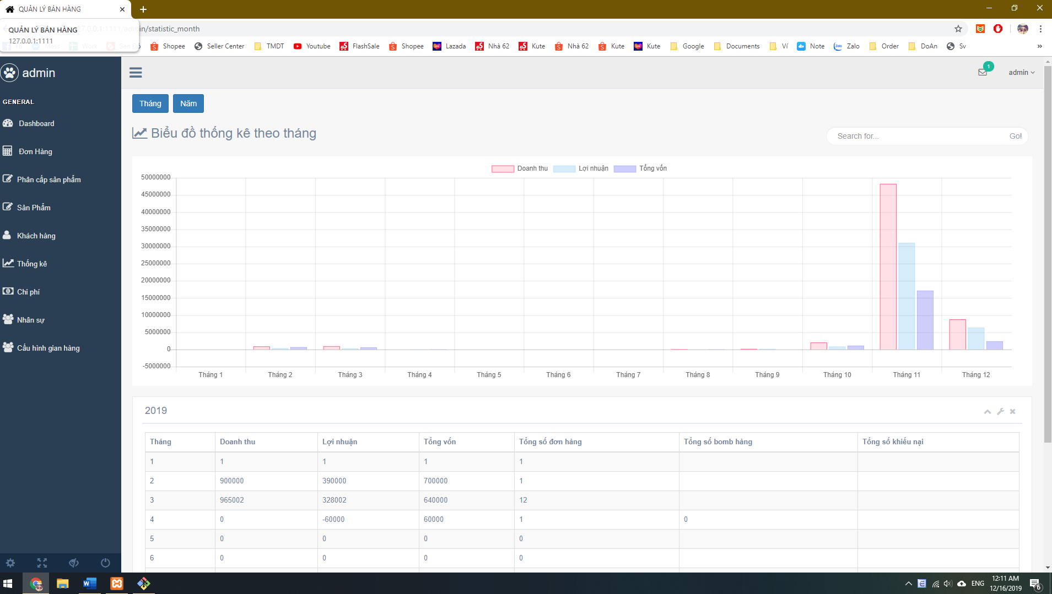

* 1. ***Trang chi phí***

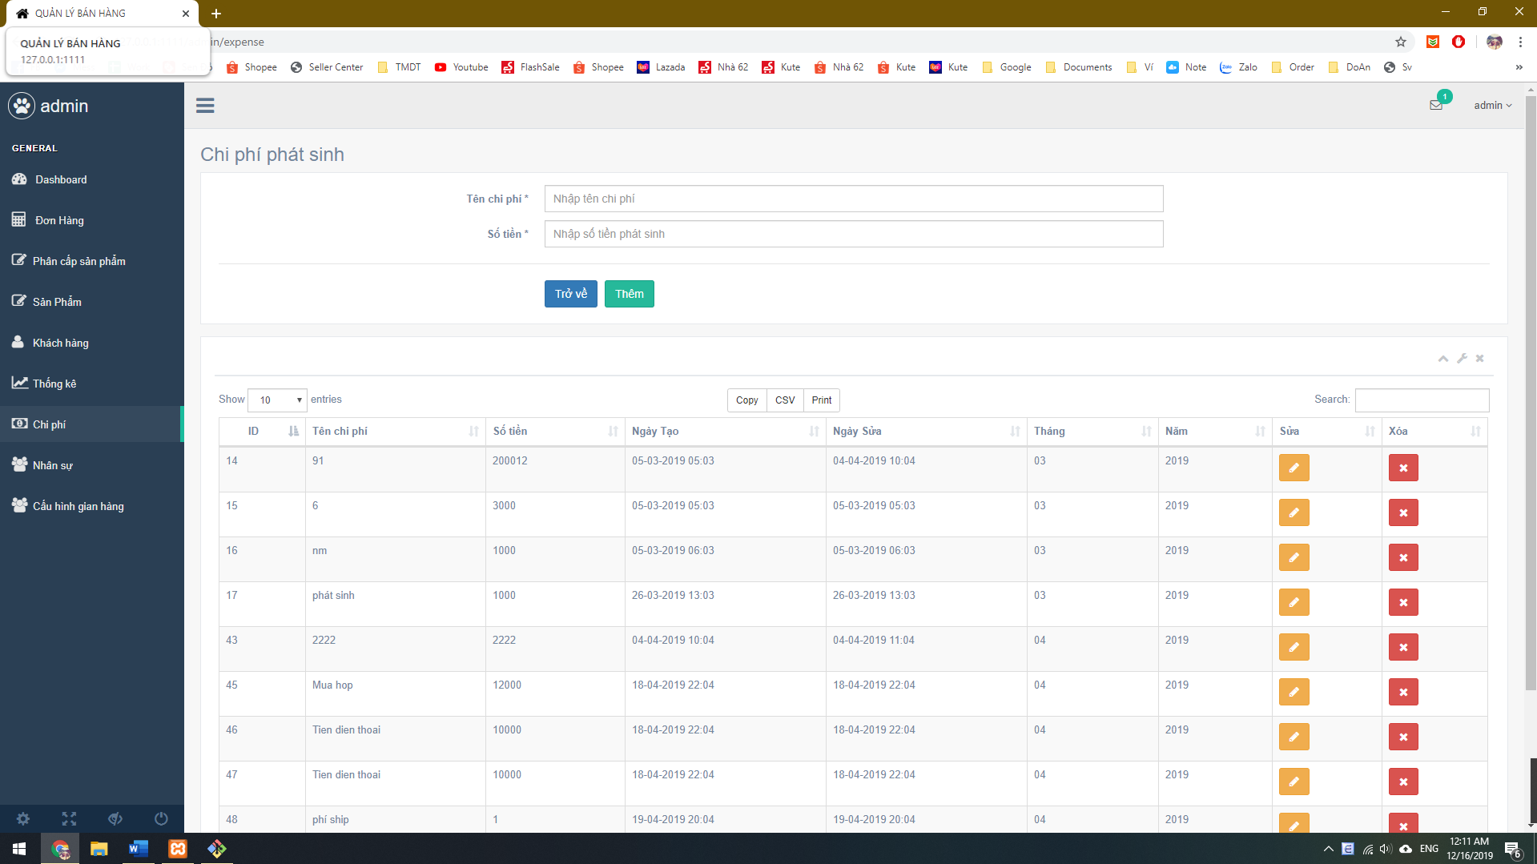

* 1. ***Trang quản lí nhân sự***

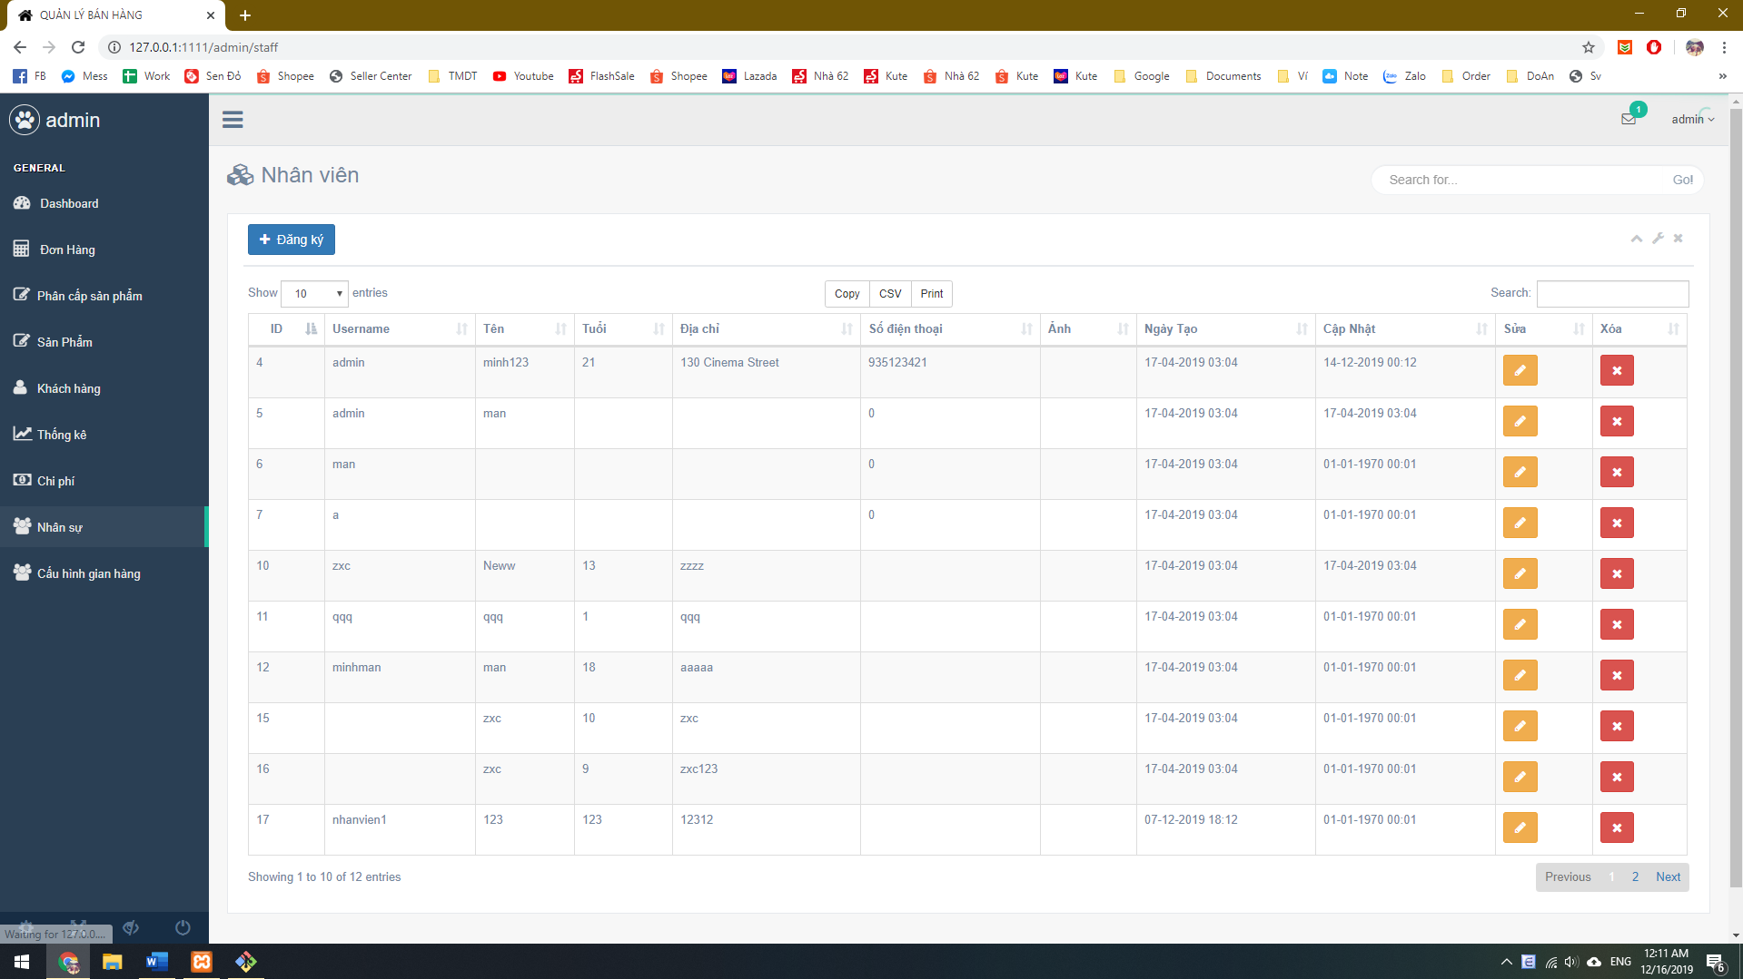

* 1. ***Trang cấu hình gian hàng***

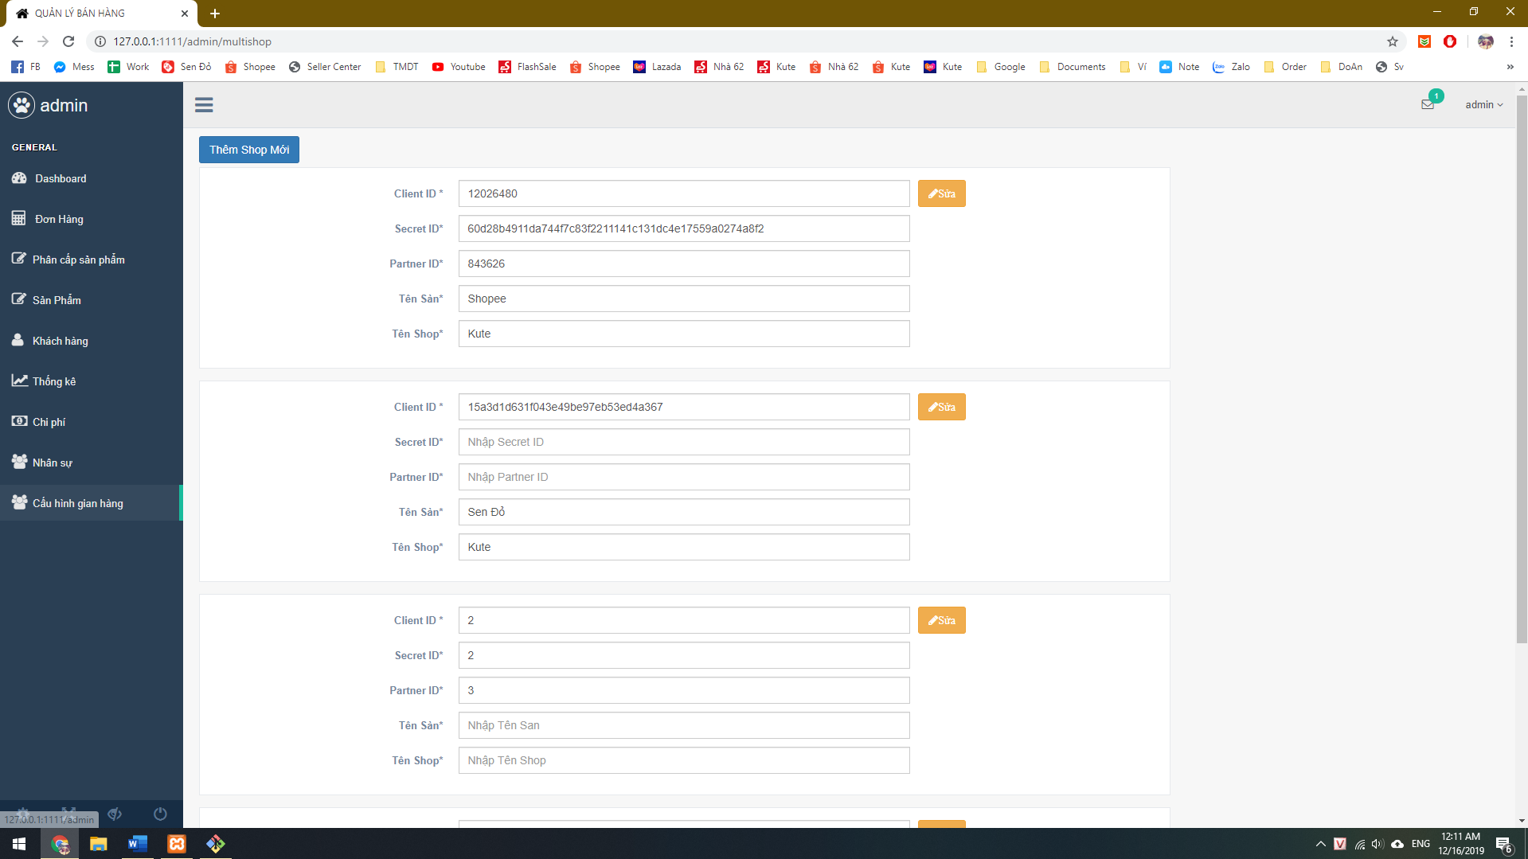

# CHƯƠNG 4: KẾT LUẬN VÀ HƯỚNG PHÁT TRIỂN

## **4.1. Kết luận**

### 4.1.2. Kết quả đạt được

* Đồ án đã giải quyết cơ bản các vấn đề đặt ra như quản lí đơn hàng, sản phẩm một cách trực quan và nhanh chóng, các dữ liệu được lấy chính xác và đầy đủ từ các sàn thương mại điện tử (hiện tại là Sen Đỏ và Shopee).
* Các chức năng cơ bản như quản lí sản phẩm, đơn hàng, khách hàng, chi phí, nhân sự, thống kê đều hoạt động ổn định, hiệu năng cao

### 4.1.3. Những hạn chế

* Chương trình sẽ có hiệu năng chậm nếu nếu phải đồng bộ quá nhiều tài khoản shop bán hàng cùng 1 lúc
* Giao diện chưa đẹp mắt

## **4.2. Hướng phát triển**

* Khắc phục vấn đề hiệu năng khi phải load sản phẩm, đơn hàng của nhiều shop cùng 1 lúc
* Thêm sàn thương mại điện tử Lazada cũng như các sàn khác…

# TÀI LIỆU THAM KHẢO

Google.com.vn

Laravel.com

Angularjs.org

<https://sendovn.atlassian.net/wiki/spaces/SSA/overview>

<https://open.shopee.com/console/21479>

# PHỤ LỤC 1